**T.C.**

**SOSYAL GÜVENLİK KURUMU BAŞKANLIĞI**

**İNCE İSTEMCİ TEKNOLOJİSİ KULLANILARAK SOSYAL GÜVENLİK KURUMU TAŞRA BİRİMLERİNDE**

**HABERLEŞME YEDEKLEME VE YÖNETİM ÇÖZÜMLERİ**

**Sosyal Güvenlik Uzmanlığı Tezi**

**Hazırlayan**

**Emrah ÇOLAK**

**Tez Danışmanı**

**Emre MUTLU**

**Sosyal Güvenlik Uzmanı**

**Temmuz 2015**

**Ankara**

Hallaç Mansur AKBAŞ tarafından hazırlanan bu çalışmanın Sosyal Güvenlik Uzmanlığı Tezi olarak uygun olduğunu onaylarım. …./…./2024

Tez Danışmanının Adı SOYADI: Murat BİNAY

İmzası:

Bu çalışma, Kurulumuz tarafından oy birliği / oy çokluğu ile Sosyal Güvenlik Uzmanlığı Tezi olarak kabul edilmiştir.

|  |  |  |
| --- | --- | --- |
|  | **Adı Soyadı ve Unvanı** | **İmzası** |
| Başkan | : ………………………………………………… | …....………... |
| Üye | : …………………………………………………. | …....………... |
| Üye | : ………………………………………………… | …....………... |
| Üye | : …………………………………………………. | …....………... |
| Üye | : ………………………………………………… | …....………... |

Tarih: …./…./………

# 

# TEŞEKKÜR

Bu çalışma sırasında tecrübe ve bilgisi ile beni yönlendiren tez danışmanım Emre MUTLU’ya, ihtiyaç duyduğum konularda desteklerini esirgemeyen çalışma arkadaşlarım Hasan İbrahim KOÇAK’a ve Ramazan SARIALTIN’a, ayrıca her koşulda yanımda olan anneme, babama ve kardeşlerime teşekkürü borç bilirim.

**Ankara 2015 Emrah ÇOLAK**

# BEYAN

Bu tezin tasarımı, hazırlanması, yürütülmesi, araştırmalarının yapılması ve bulgularının analizlerinde akademik kurallara ve bilimsel etik davranış ilkelerine uyduğumu, ayrıca, bu kural ve ilkelerin gereği olarak, çalışmada bana ait olmayan tüm veri, düşünce ve sonuçları andığımı ve kaynağını gösterdiğimi beyan ederim.

…./…./……..

Adı ve SOYADI: Hallaç Mansur AKBAŞ

İmzası:

# ÖZET

**Sosyal Güvenlik Uzmanlığı Tezi**

**MİKROSERVİS MİMARİSİNİN İNCELENMESİ:**

**BİR SOSYAL GÜVENLİK KURUMU YAZILIM UYGULAMASI ÖRNEĞİ**

**Hallaç Mansur AKBAŞ**

İnce istemci, uzak birimlerdeki kullanıcı ihtiyaçlarını zamanla izler ve uzak birime merkezdeki kaynaklardan gerekli ve yeterli miktardakini ayırarak etkin çözümlerle ve daha az kaynak kullanımıyla önemli bir iyileştirme sağlar.

İnce istemci sanallaştırma teknolojisi kullanır. Sanallaştırma; fiziksel olarak merkezde olan büyük bir havuzu (yazılım sayesinde) ihtiyaç olduğu kadar mantıksal birimlere bölerek kaynakları daha verimli hale getirmektir. Böylece eskiden her birimde ayrı ayrı bulunan fiziksel kaynaktaki kullanılmayan kapasite daha etkin bir biçimde kullanılacak ve merkezi yönetimle sistem performansı kat kat artacak ve yönetim maliyetinin de düşük olmasını sağlayacaktır.

SGK, sunucu sanallaştırma altyapısı ile bütün hizmetlerini kamuya sunmaktadır. Sunucu sanallaştırma, merkezdeki etkinliği sağlamakla birlikte mevcut taşra altyapılarında bir sanallaştırma altyapısı olmadığından buralardaki performanslara doğrudan bir etki yapamaz. İşte tam da burada ince istemci mimarisi ve alt yapısının gerekliliği ortaya çıkmaktadır. Bu çalışmada ilk olarak mevcut sanallaştırma altyapısı incelenmiş, topolojisi çıkartılmış ve bileşenleri anlatılmıştır. Ardından ince istemci mimarisinin SGK taşra birimleri kullanıcı masa üstü ortamına uygulanabilirliği test edilmiştir ve olumlu sonuçlar alınmıştır. Ayrıca Bilişim Ağı, Enerji Verimliliği, Yönetim Politikası ve Felaket Kurtarma konularında kurum bilişim teknolojileri altyapısında uygulanabilecek çözümler belirlenmiştir. Tezin amacı İnce İstemci tekonolojileri kullanımı halinde Kurum’da haberleşme yönetim ve yedekleme açısından ortaya çıkan faydaların değerlendirilmesi ve ince istemci ile ilgili bilinç oluşmasıdır.

**Anahtar Kelimeler:** Mikroservis, Yazılım Mimarisi, Monolitik Mimari, Yazılım Tasarımı, Ölçeklenebilirlik, Konteynerizasyon, DevOps

# ABSTRACT

**Social Security Expertise Thesis**

**EXAMINATION OF MICROSERVICE ARCHITECTURE: A SAMPLE OF A SOCIAL SECURITY INSTITUTION SOFTWARE APPLICATION**

**Hallaç Mansur AKBAŞ**

Thin client, the remote unit monitor user needs over time and with the necessary and adequate amount of resources in the next one effective solution by separating the central resources and remote unit it provides a significant improvement with less resource use.

Thin client uses virtualization technology. Virtualization, with a large pool in the center physically (thanks to software) to logically divide up our resources that we need to become more efficient units. Thus enabling each unit formerly unused capacity on the physical resources available separately to be used more effectively and will increase central management with system performance and management many times that of the low.

SGK, offers all the services to the public with the server virtualization infrastructure. Server virtualization; while providing a direct impact on activity in the center performance can’t be a direct impact on province performance as there is not a virtualization infrastructure around the existing provincial infrastructure. It is arises here is exactly the thin client architecture and requirements of the infrastructure. In this study first of all, examined the existing virtualization infrastructure, topology designated and components described. Then SGK provincial units of the thin client architecture have been tested the applicability of the user desktop environment and positive results were. In addition, IT network, energy efficiency, management policies and disaster recovery solutions identified are applicable to corporate information technology infrastructure. The purpose of this thesis is if the use of thin client technologies at the institution, evaluation of the benefits in terms of communication management and backup and aimed to create awareness about thin client.

**Key Words:** Microservice, Software Architecture, Monolithic Architecture, Software Design, Scalability, Containerization, DevOps

# YÖNTEM

Bu çalışmada ulusal ve yabancı kaynaklardan faydalanılarak hazırlanmıştır. Sanallaştırmanın ve sanallaştırma türlerinin detaylı araştırılmasında yurtiçi ve yurtdışındaki makalelerden, analizlerden, dergi ve kitaplardan, kurumların yapmış oldukları çalışmalardan yararlanılmıştır. Ayrıca konu ile ilgili ulusal ve yabancı internet sitelerinin de ağırlıklı olarak kullanımı düşünülmektedir. Tezin yazımının üç aşamadan meydana gelmesi düşünülmektedir.

Birinci bölümde Sosyal Güvenlik Kurumu bilgi işlem ağı ve altyapısı, ince istemcinin temeli olan sanallaştırma kavramanın tarihçesinden, kurum veri merkezlerinden ve hali hazırda yürütüyor olunan projelerden bahsedilecektir. Ayrıca diğer sanallaştırma yöntemleri olan; sunucu sanallaştırma, masaüstü sanallaştırma, uygulama sanallaştırma, veri depolama sanallaştırma, ağ sanallaştırma, veri ve veritabanı sanallaştırma, bellek sanallaştırma gibi sanallaştırma türleri detaylı bir şekilde incelenecektir.

İkinci bölümde ise ince istemcinin ne olduğu, mimarisi, uygulama alanları ve ince istemci ile sanallaştırma modeli uygulanırken, hangi hususlara dikkat edilmesi gerektiği açıklanmıştır. Ayrıca ince istemcinin geleneksel masaüstü bilgisayarlardan mantıksal farkı ve ince istemciye geçiş süreci de yine bu bölümde incelenecektir.

Son bölümde ise ince istemci teknolojisi kullanılarak taşralarda sanallaştırmaya geçiş sonucu elde edilebilecek faydalar ve geçiş süreci anlatılmıştır. Yapılması düşünülen yeni sanallaştırma teknolojisinin Sosyal Güvenlik Kurumu’na olası getirileri riskleri ve götürüleri üzerinde durulmuştur. Ayrıca ince istemci teknolojisi kullanılarak oluşturulan sanallaştırmanın ne gibi güvenlik getirileri olduğu ve enerji verimliliği açısından (otuz bin kullanıcılı üç yüz ayrı ve uzak lokasyonda bulunan bir kurumda) ne gibi getirileri olduğu da bu bölümde anlatılmıştır. Ayrıca pilot bölge seçilen bir taşra biriminde birkaç kullanıcının ince istemci kullanarak günlük işlerini yapması olanağını oluşturup, bu durumun sonuçlarını kurum geneline göre detaylı analiz edilmesi düşünülmekte ve ince istemci teknolojisinin kullanıldığı sanal bir platform kurup bu platform üzerinden günlük işler yapıp buna göre bir inceleme yapılması düşünülmektedir.

# İÇİNDEKİLER

TEŞEKKÜR i

BEYAN ii

ÖZET iii

ABSTRACT iv

YÖNTEM v

İÇİNDEKİLER vi

ŞEKİLLER LİSTESİ viii

TABLOLAR LİSTESİ ix

KISALTMALAR x

GİRİŞ 1

BİRİNCİ BÖLÜM

SOSYAL GÜVENLİK KURUMU BİLİŞİM AĞI VE SANAL MMARİ

1.1 Kurum Bilgi İşlem Ağ Mimarisi 4

1.1.1. İç DMZ 6

1.1.2. Aktif Cihaz Ağı 7

1.1.3. Veri Tabanı Ağı 7

1.1.4. Sanallaştırma Ağı 7

1.1.5. Yönetim Ağı 7

1.1.6. Kullanıcı Ağı 8

1.1.7. Kurum Dışı Ağ Yapılandırması 9

1.1.8. Mobil ve Kablosuz Ağ Yapılanması 9

1.2 Mamak ve Kızılay Veri Merkezi Analizi 9

1.3 Kurumda Başlıca Yürütülen Bilgi Sistemleri Projeleri 11

1.4 Sanallaştırma Teknolojileri 13

1.4.1 Tarihçe 15

1.4.2 Sunucu Sanallaştırması 19

1.4.3 Masaüstü Sanallaştırması 20

1.4.4 Veri Depolama Sanallaştırması 21

1.4.5 Veri ve Veritabanı Sanallaştırması 23

1.4.6 Ağ Sanallaştırması 23

1.4.7 Uygulama Sanallaştırması 24

1.4.8 Bellek Sanallaştırması 25

İKİNCİ BÖLÜM

İNCE İSTEMCİ VE UYGULAMALARI

2.1 İnce İstemci 27

2.1.1 İnce İstemcinin Tanımı 27

2.1.2 İnce İstemcinin Kullanım Amacı ve Uygulama Alanları 29

2.1.2.1 Microsoft Terminal Services (MTS) 29

2.1.2.2 Citrix (MetaFrame) Presentation Server (MPS) 30

2.1.2.3 Terminal Emulation (TE) and Linux Termcap 30

2.1.2.4 Ağ Sunucuları 31

2.2 İnce İstemcinin Özellikleri 31

2.2.1 İşlemci Seçimi 32

2.2.2 Hafıza Alanı ve Tipi 32

2.2.3 Isı Yönetimi 32

2.2.4 Destek Seçenekleri 33

2.3 İnce İstemcinin Masaüstünden Mantıksal Farkı 34

2.4 İnce İstemcinin Bağlanabildiği Sunucu Türleri 35

2.4.1 Linux ve Unix Sunucular 35

2.4.2 Windows Terminal Services 35

2.5 İnce İstemciye Geçiş Süreci 36

2.5.1 Mevcut Mimarinin Belirlenmesi 36

2.5.2 Kurumdaki Kullanıcı Profilleri 37

2.5.3 Kuruma Uygun Modelin Tespiti ve Uygulanması 40

ÜÇÜNCÜ BÖLÜM

İNCE İSTEMCİ TEKNOLOJİSİNİN SOSYAL GÜVENLİK KURUMU BİLİŞİM (HABERLEŞME, YEDEKLEME, YÖNETİM) ALTYAPISINDA KULLANIMI

3.1 İnce İstemci Örnek Uygulama Altyapısı 41

3.1.1 İnce İstemcileri Aynı Anda Çalıştırmak 47

3.1.2 İnce İstemcilerde Kullanıcı Yük Artırımı ve Azaltımı Yapmak 48

3.2 İnce İstemci Kullanılarak Haberleşme 49

3.3 İnce İstemci Kullanılarak Yedekleme 49

3.4 İnce İstemci Kullanılarak Yönetim 50

SONUÇ VE ÖNERİLER 54

KAYNAKÇA 58

# ŞEKİLLER LİSTESİ

**Şekil 1: Ağ Mimarisi Örneği 4**

**Şekil 2: Merkez Teşkilatı Bilgi Sistem Ağ Mimarisi 5**

**Şekil 3: Sosyal Güvenlik Kurumu Ağı Mimarisinin Mantıksal Bölgeleri 6**

**Şekil 4: Mamak ve Kızılay Veri Merkezleri Topolojisi 10**

**Şekil 5: Sanallaştırma 13**

**Şekil 6: Sanallaştırma Tarihçesi 15**

**Şekil 7: Sunucu Sanallaşırma-Fiziksel Olarak 20**

**Şekil 8: Sunucu Sanallaşırma-Mantıksal Olarak 20**

**Şekil 9: Masaüstü Sanallaştırma 21**

**Şekil 10: Veri Depolama Sanallaştırma 21**

**Şekil 11: Uygulama Sanallaştırma 24**

**Şekil 12: Bellek Sanallaştırma 25**

**Şekil 13: İnce İstemci Genel Görünüm 27**

**Şekil 14: İnce İstemci Genel Bakış 31**

**Şekil 15: Kullanıcı Profili Belirleme 39**

**Şekil 16: Örnek Uygulama Mimarisi 43**

**Şekil 17: Örnek Uygulama Yönetici Arayüzü 45**

**Şekil 18: Örnek Uygulama Kullanıcı Ağ Arayüzü 46**

**Şekil 19: Örnek Uygulama Başlangıç Arayüzü 46**

**Şekil 20: İnce İstemcilerin Eş Zamanlı Çalışması 47**

**Şekil 21: İnce İstemcilerin Yük Artırım ve Azaltım Durumlarında Çalışması 48**

**Şekil 22: İnce İstemcilerin Yedeklenmesi 50**

**Şekil 23: İnce İstemcilerin Yönetim Ekranı 51**

**Şekil 24: Şasi Enerji Tüketimi 52**

# TABLOLAR LİSTESİ

**Tablo 1: Masaüstü Bilgisayar İnce İstemci Karşılaştırması 33**

**Tablo 2: Örnek Uygulama Ortamı 42**

**Tablo 3: Örnek Uygulama Donanımı 43**

**Tablo 4: Örnek Uygulama Yazılımı 44**

**Tablo 5: İnce İstemci Mimarisi ile Bant Genişliği Değişecek Bölgeler 49**

**Tablo 6: Mevcut Enerji Tüketimi 51**

**Tablo 7: İnce İstemci Mimarisinde Enerji Tüketimi 52**

**Tablo 8: Toplam Enerji Verimliliği 53**

# KISALTMALAR

**A.g.e** **:** Adı Geçen Eser

**ABD**  **:** Amerika Birleşik Devletleri

**API**  **:** Application Programming Interface

**AR-GE :** Araştırma-Geliştirme

**BİB** **:** Bilgi İşlem Birimi

**BT :** Bilişim Teknolojileri

**BTK** **:** Bilgi Teknolojileri Kurumu

**BTYK** **:** Bilim Teknoloji Yüksek Kurulu

**CLI** **:** Command Line Interface

**CPU** **:** Central Processing Unit

**CRM** **:** Customer Relationship Management

**DDR :** Double Data Rate

**DIMM** **:** Dual In-line Memory Module

**DHCP**  **:** Dynamic Host Configuration Protocol

**DMZ :** Demilitarized Zone

**DNS**  **:** Domain Name Server

**DPM**  **:** Distributed Power Management

**DRS**  **:** Dynamic Resource Scheduler

**DVI**  **:** Digital Visual Interface

**DYS**  **:** Doküman Yönetim Sistemi

**ECC :** Error Correction Code

**FC**  **:** Fiber Channel

**FCoE**  **:** Fiber Channel over Ethernet

**FQDN** **:** Fully Qualified Domain Name

**FTP**  **:** File Transport Protocol

**GB**  **:** Giga Bit

**Gbps**  **:** Giga Bit Per Second

**HA**  **:** High Availability

**HBA**  **:** Host Bus Adapter

**HDX**  **:** High Definiton Experience

**HİTAP** **:** Hizmet Takip Projesi

**I/O**  **:** Input/Output

**IaaS**  **:** Infrastructure as a Service

**ICA**  **:** Independent Computing Architecture

**IDE :** Integrated Drive Electronic

**IOPS**  **:** Input Output Per Second

**IP**  **:** Internet Protocol

**IPS**  **:** Intrusion Prevention System

**IPSEC** **:** Internet Protocol Security

**IT**  **:** Information Technology

**İS**  **:** İş Sürekliliği

**iSCSI**  **:** Internet SCSI

**JVM**  **:** Java Virtual Machine

**Kurum :** Sosyal Güvenlik Kurumu

**KVM**  **:** Kernel Based Virtual Machine

**LAN**  **:** Local Area Network

**LDAP**  **:** Lightweight Directory Access Protocol

**LPAR**  **:** Logical Partition

**LTSS**  **:** Livermore Time Sharing System

**LUN**  **:** Logical Unit Number

**MAC**  **:** Media Access Control

**MB**  **:** Mega Byte

**Mbps :** Megabits Per Second

**MBR :** Memory Buffer Register

**MCS :** Machine Creation Services

**MIT**  **:** Massachusetts Institute of Technology

**MPLS**  **:** Multiprotocol Label Switching

**MR-BT** **:** Manyetik Rezonans- Bilgisayarlı Tomografi

**MTS** **:** Microsoft Terminal Services

**MTBF :** Mean Time Between Failure

**MPS** **:** MetaFrame Presentation Server

**MVS**  **:** Multiple Virtual Storage

**NAS** **:** Network Attached Storage

**NAT**  **:** Network Address Translation

**NFS**  **:** Network File System

**NIC**  **:** Network Interface Card

**NIST**  **:** National Institute of Standards and Technology

**NLTSS** **:** New Livermore Time Sharing System

**NTP**  **:** Network Time Protocol

**NUMA** **:** Non-Uniform Memory Architecture

**OB**  **:** Organizasyonel Birim

**OECD** **:** Organisation for Economic Co-operation and Development

**OS :** Operating System

**OVF**  **:** Open Virtualization Format

**PaaS**  **:** Platform as a Service

**PCoIP**  **:** Personal Computer on Internet Protocol

**PVS**  **:** Provisioning Services

**PXE**  **:** Pre-boot Execution Environment

**RAID**  **:** Redundant Array of Independent Disks

**RDP**  **:** Remote Desktop Protocol

**Rpm**  **:** revolutions per minute

**SA**  **:** Software Assurance

**SaaS**  **:** Software as a Service

**SAN**  **:** Storage Area Network

**SAS**  **:** Serial Attached SCSI

**SATA** **:** Serial ATA

**SCCM**  **:** System Center Configuration Manager

**SCSI**  **:** Small Computer System Interface

**SGEP** **:** Sosyal Güvenlik Entegrasyon Projesi

**SGİM**  **:** Sosyal Güvenlik İl Müdürlüğü

**SGK**  **:** Sosyal Güvenlik Kurumu

**SGM**  **:** Sosyal Güvenlik Merkezi

**SMS**  **:** Short Message Service

**SMP**  **:** Symmetric Multi Processing

**SMTP** **:** Simple Mail Transport Protocol

**SPAS**  **:** Sağlık Provizyon Aktivasyon Sistemi

**SQL**  **:** Structured Query Language

**SR :** Storage Repositories

**SSD**  **:** Solid State Disk

**TB**  **:** Tera Byte

**TBD :** Türkiye Bilişim Derneği

**TCP/IP** **:** Transmission Control Protocol/ Internet Protocol

**TCO**  **:** Total Cost of Ownership

**TE** **:** Terminal Emulation

**TL**  **:** Türk Lirası

**TÜBİTAK** **:** Türkiye Bilimsel ve Teknolojik Araştırma Kurumu

**UDP**  **:** User Datagram Protocol

**UI**  **:** User Interface

**USB**  **:** Universal Serial Bus

**UYAP**  **:** Ulusal Yargı Ağı Projesi

**v.b.** **:** ve benzeri

**vCOPs** **:** vCenter Operations Manager

**vCPU**  **:** Virtual Central Proccessing Unit

**VDA**  **:** Virtual Destop Access

**VDA**  **:** Virtual Delivery Agent

**VDC** **:** Virtual Data Center

**VDI**  **:** Virtual Desktop Infrastructure

**vDISC** **:** Virtual Disk

**VDS** **:** Virtual Dedicated Server

**VECD** **:** Virtual Enterprise Centralized Desktop

**VGA**  **:** Video Graphics Array

**VLAN** **:** Virtual Local Area Network

**VM**  **:** Virtual Machine

**VMDK** **:** Virtual Machine Disk File

**VMFS**  **:** Virtual Machine File System

**VMM**  **:** Virtual Machine Monitor

**vNIC**  **:** Virtual Network Interface Card

**VNC** **:** Virtual Network Computing

**VPS**  **:** Virtual Private Server

**VPN**  **:** Virtual Private Network

**vRAM** **:** Virtual Random Access Memory

**VSAN :** Virtual Storage Area Network

**WAN**  **:** Wide Area Network

**WOL**  **:** Wake on LAN

# GİRİŞ

Günümüzde artan nüfus, insanların vakit ayırması gereken daha çok görev ve sorumluluklarının olması ve gelişen teknolojiyle birlikte, yapay zeka özelliklerine sahip bir çok makine ve akıllı uygulamalar canlıların hayatına girmiş bulunmaktadır. Bu makineler sayesinde insanlar işlerini daha hızlı ve her yerden halledebilmekte, işlemlerdeki hata payları sıfıra yakınsamaktadır. Bütün bunlar göz önüne alındığında devlet kurumları da bu değişime ayak uydurmak zorundadırlar.

Öncelikle Sosyal Güvenlik Kurumu (SGK)’nun hali hazırdaki durumundan bahsedecek olursak, taşra birimlerinde yaklaşık 30.000 adet kişisel bilgisayar kullanılmakta olup, bu bilgisayarlar hareketli parçalara sahip olduğundan sık sık arızalanmaktadırlar. Ayrıca buralara merkezden yapılan uzak bağlantılarda gürültü kirliliğine, ağın kalitesine göre her taşra biriminde farklı ölçeklerde maruz kalınmaktadır. Merkezden yapılan uygulama yazılımı yüklemeleri, anti virüs yükleme ve güncellemeleri, taşra sunucusundan yapılan iç ağ mimari ayarlamaları, işletim sistemi güncellemeleri, F12 kurulumu gibi işler düşük bant genişliğinden dolayı oldukça uzun sürmekte ve vatandaşların SGK'dan aldıkları hizmetin kalitesini düşürmektedir. Ayrıca mevcut sistemin enerji tüketimi de, tezde oluşturmaya çalışılacak olan pilot sistemiyle kıyaslandığında görüldüğü gibi, oldukça fazla olmaktadır. İşte tüm bu olumsuzluklar bizi ister istemez daha dinamik ve çok daha anlamlı yeni bir mimari çözüme yöneltmekte ve tam da bu noktada ince istemci devreye girmektedir.

İnce istemci uzak birimlerdeki kullanıcı ihtiyaçlarını zamanla izleyerek, buna göre o uzak birime merkezdeki kaynaklardan gerekli ve yeterli miktardakini ayırarak etkin çözümlerle ve daha az kaynak kullanımıyla (SGK için) önemli bir iyileştirme sağlar.

İnce istemci sanallaştırma teknolojisi kullanmaktadır. Sanallaştırma ise fiziksel olarak merkezde olan büyük bir havuzu, ihtiyaç olduğu kadar (yazılım sayesinde) mantıksal birimlere bölerek daha verimli hale getirmektetir. Böylece her birimde ayrı ayrı bulunan fiziksel kaynaktaki kullanılmayan kapasite, daha etkin bir biçimde kullanılabilecektir.

Sanallaştırma olmaması kurumun bilgi işlem biriminin daha fazla güç sarf etmesini gerektiren, bazen çeşitli çıkmazlara da yol açan çeşitli sorunlara neden olmaktadır. Eğer sanallaştırma yapılmamışsa kaynaklar tam verimle kullanılamaz. Her sunucu için tek bir işletim sistemi kullanılır. Ayrıca sunucularda kullanılmayan işlemci, bellek, diskler vardır. Yüzlerce sunucunun bulunduğu bir sistemi düşünürsek bu kullanılmayan kapasite çok büyük miktarlara ulaşabilmektredir. Bunlara ek olarak sunucuların her birinin ayrı ayrı elektrik, iklimlendirme ve kapladığı alan da önemli maliyetler oluşturmaktadır. Sunucu üzerinde çalışan yazılımlar da sanallaştırma yapılmadan önce donanımdan ayrılmaz durumdadır. Sunucuda meydana gelebilecek bir problem nedeniyle, eğer yedekli bir yapı kurulmamışsa, üzerinde çalışan uygulamalar da hizmet veremeyecektir. Arıza durumunda uygulamaların ve sunucuların tekrar ayağa kaldırılması da sanallaştırılmamış sistemlerde büyük zaman almaktadırlar.

Eğer bir sistemde sanallaştırma çözümü olan ince istemci teknolojisi kullanılırsa bir takım faydalar elde edilmektedir. Sunucu sanallaştırmadan örnek vermek gerekirse; bir sunucu içerisinde birden fazla işletim sistemi kurulup kaynaklar mantıksal olarak bölünebilir. Böylece sunucu üzerindeki işlemci, bellek vb. kaynakların kullanımı iyi bir tasarımla maksimum seviyeye çıkarılabilir. Birden fazla sunucunun yaptığı işi sanallaştırma ile tek bir sunucuda toplayarak yer, elektrik, soğutma vb. tasarrufları da yapmak mümkün olmaktadır. Ayrıca sanal makinelerin bulunduğu sunucuda fiziksel bir problem meydana geldiğinde üzerindeki sanal makineler başka bir sunucuya taşınabilir ve sistemdeki kesinti minimum düzeye indirilebilir. Sanal makinelerin ayağa kalkma ve yeniden oluşturulması oldukça kısa süre almaktadır. Bu gibi sebeplerden dolayı sanallaştırma günümüzde büyük kurumlar için birçok avantaj sağlamaktadır.

Bu bağlamda ince istemci sanallaştırma tekmolojisinin avantajları ve dezavantajlarının da değerlendirildiği çalışmanın amacı, bu teknolojinin SGK tarafından kullanılabilirliğinin ve kullanılmasının sağlayacağı katkıların değerlendirilmesidir. Çalışma kapsamında ince istemci ile sanallaştırma teknolojisinden, bu teknolojinin kullanımından önceki ve sonraki durumlara ilişkin senaryolar ayrıntılı bir biçimde ele alınmıştır.

# BİRİNCİ BÖLÜM

# SOSYAL GÜVENLİK KURUMU BİLİŞİM AĞI VE SANAL MİMARİ

BT altyapısı, Kurumun belirli bilgi sistemi uygulamaları için ortam sağlayan teknolojik kaynaklarıdır. BT sistemlerinin temelinde donanım ve yazılımdan oluşan bilgisayarlar olmakla beraber, bu sistemler çevresel unsurların oluşturduğu çerçevede, kurum içinde ve dış dünya ile irtibat halinde dinamik yapılardır. Görevlerini icra ederken çok geniş bir paydaş kümesi ile irtibattadırlar ve etkide bulunurlar.

Kurum BT altyapısı, donanım, yazılım, danışmanlık, eğitim ve uygulama gibi Kurumun tümü tarafından paylaşılan hizmetlere olan yatırımları içermektedir.[1] SGK, Türkiye’de tüm ülke halkına hizmet sunan bir kurumdur. Kurum emeklilik işlemlerini yürütmek, prim tahsilatı yapmak ve genel sağlık sigortasıyla ile ilgili konularda hizmet vermek gibi birçok görevi bünyesinde barındırmaktadır.[2] Kurumun iş süreçlerinde ve hizmetlerinde kullandığı bilgi teknolojilerinin de büyük çapta ve güncel teknolojilerle donatılmış olması kaçınılmaz bir gerekliliktir.

Kurum bilgi işlem altyapısında web sunucuları iç kullanıcılarına yönelik olarak kullanılan İntranet Portalını ve ülke çapında kullanılan İnternet Portalını sunmaktadır. Kurumun yurt çapında taşra teşkilatı ile bilgi sistemleri destekli uygulamaları günde 80 milyonun üzerinde yeni kayıt işlem hızı ile çalışmaktadır.[3] Medula Hastane Uygulaması vasıtasıyla günlük ortalama 1.800.000 provizyon ile 2.976 hastaneye çevrimiçi hizmet verilmektedir. Medula Eczane Uygulaması vasıtasıyla da günlük ortalama 1.500.000 provizyon ile 23.699 eczaneye çevrimiçi hizmet verilmektedir. Geenl Sağlık Sigortası hak sahiplerine sağlık hizmetlerini karşılamak amacıyla yapılan şahıs ödemelerini tek bir veri tabanında toplayarak Medula Şahıs Ödemeleri Uygulaması devreye alınmış ve yaklaşık 2.685 kullanıcısıyla hizmet vermektedir. Verinin izinsiz ya da yanlışlıkla değiştirilmesini, silinmesini veya veriye ekleme yapılmasını önlemek amacıyla elektronik reçete uygulaması başlatılmıştır. E-Haciz sistemiyle; haciz istek dosyası elektronik ortamda bankalara gönderilmekte ve borçluların hesaplarındaki varlıklara bloke konularak kurum alacakları tahsil edilmektedir.[4] Bahsedilen bu uygulamalar gibi birçok uygulama Kurum BT altyapısı kullanılarak gerçekleştirilmektedir.

Şekil 1: Ağ Mimarisi Örneği

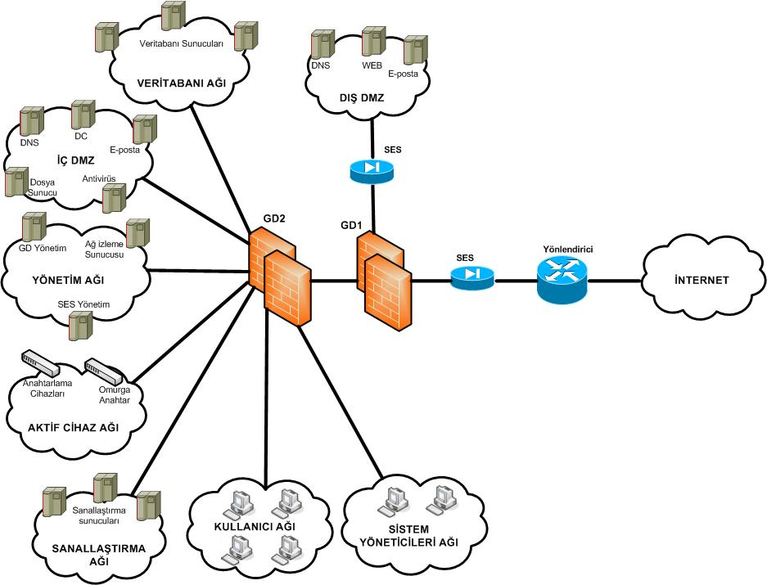

Kaynak: TÜBİTAK https://www.bilgiguvenligi.gov.tr

## Kurum Bilgi İşlem Ağ Mimarisi

Kurumdaki bilgi işlem ağı; tüm makineleri network omurgaları ile birbirlerine bağlayan, güvenliği çeşitli firewall ve antivirüslerle sağlanmış ve her daim güncel olup denetlenen ve bilgi işlem ağının kesintisiz çalışması için gerekli diğer yan donanımların bulunduğu ağdır. Şu an hali hazırda bulunan bilgi işlem ağ mimarisi Şekil 2’de gösterilmiştir. Şekilde görüldüğü gibi Kurum ağı; sanallaştırma sunucuları, fiziksel sunucular, saldırı engelleme sistemleri (IPS), ana veri tabanı sunucuları (Mainframe), güvenlik artırıcılar (firewall), yük dengeleyiciler (F5), anahtarlar, yönlendiriciler (router), veri eşleştirme araçları ve depolama sistemlerinden (storage) oluşmaktadır.

Kurum bilgi işlem ağı, erişim sağlayan personel ve cihazlar dikkate alınarak yetkilendirilmekte ve ölçeklendirilmekte olup, sürekli kontrol edilebilir durumdadır. Bu kapsamda Kurum ağı 3 mantıksal bölümde ele alınmıştır ve yapılandırılmıştır. Böylece ağ modüler olarak düzenlenmiş ve BT güvenlik ve yetkilendirmelerinin uygun olarak yapılması için temel oluşturulmuştur. Şekil 2’de Kurum ağ mimarisinin mantıksal bölgeleri gösterilmiştir.

Şekil 2: Merkez Teşkilatı Bilgi Sistem Ağ Mimarisi

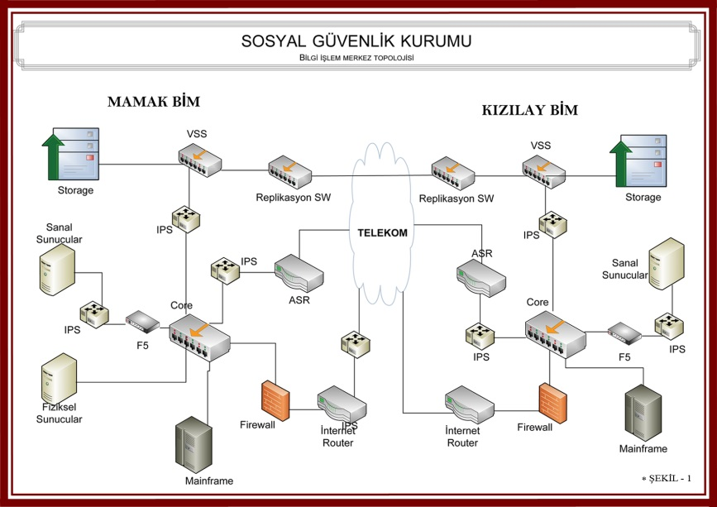

Kaynak: SGK Network Birimi

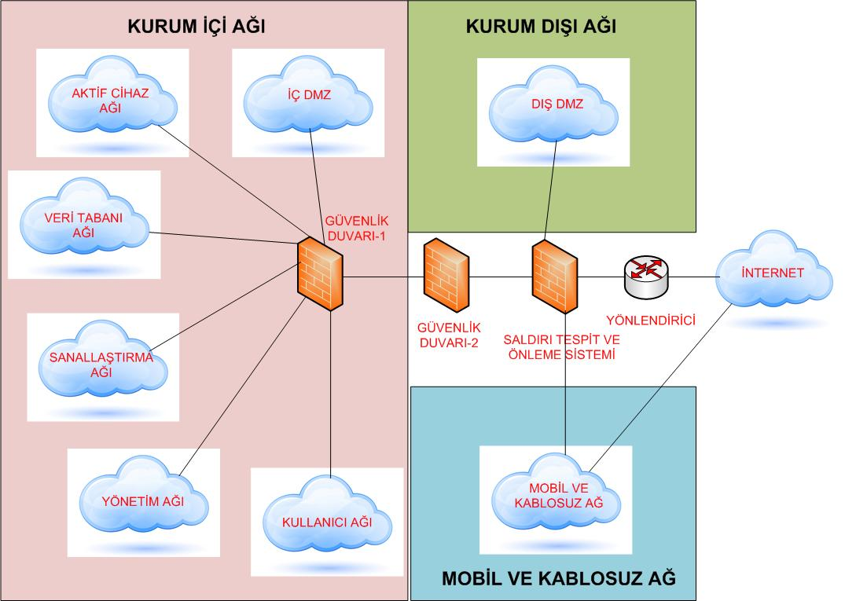Şekil 3: Sosyal Güvenlik Kurumu Ağı Mimarisinin Mantıksal Bölgeleri

Kaynak: SGK Network Birimi

Şekil 3’teki mantıksal bölgeler aşağıdaki alt başlıklarda anlatılmıştır.[5]

### İç DMZ

İç DMZ bölgesinde[6] iç ağdaki kullanıcılara ve servislere hizmet veren sunucular bulunur. Örnek olarak DC, iç DNS sunucusu, DHCP, FTP, dosya sunucusu, antivirüs sunucusu ve e-posta sunucuları verilebilir.

İç DMZ bölgesindeki sunuculara normal kullanıcılar sadece hizmet alınan sunucu servislerinden erişmelidir. Örnek olarak iç DNS sunucusuna kullanıcılar sadece UDP/53 portundan erişmelidir. Yöneticiler ve yetkili kullanıcılar ise diğer gerekli yönetimsel servislerden sunuculara erişebilir.

İç DMZ bölgesinde yapılan hatalardan bir tanesi kullanıcı ağlarından DC sunucusuna erişimin yönetimsel servisleri de kapsayacak şekilde geniş açılmasıdır. Kurum iç ağındaki kullanıcıların DC sunucusu üzerindeki TCP/3389 RDP servisinden erişim gerçekleştirmelerine gerek yoktur. Bu nedenle tüm servislere erişim izni verilmemelidir.

### Aktif Cihaz Ağı

Aktif Cihaz Ağı, ağ altyapısında bulunan omurga anahtar, kenar anahtarlar ve yönlendiriciler gibi cihazların yönetim arayüzlerinin bulunduğu ağdır. Ağ altyapısındaki cihazların yönetim servisleri olan TCP/22, TCP/23 ve TCP/80 gibi servisler bu ağdaki IP adreslerinde tanımlanır. Bu şekilde ağ yöneticilerinin bu servislere erişiminde merkezi bir erişim kontrolü sağlanmış olur.

İç ağdaki kullanıcılar bu ağdaki servislerden doğrudan hizmet almaz, dolayısı ile normal kullanıcıların bu ağa herhangi bir şekilde erişim izni olmamalıdır.[7]

### Veri Tabanı Ağı

Veri tabanı ağında veri tabanı sunucuları bulunur. Bu ağa sadece ilgili veri tabanı bağlantısını gerçekleştiren uygulamaların ilgili servislerinden erişmesine izin verilmektedir. Ayrıca veri tabanı yöneticilerine ve veri tabanı sunucularına erişim yetkisi bulunan kurum çalışanlarına veri tabanı servislerinden ve gerekli yönetimsel servislerden erişim yetkisi tanınmıştır.

### Sanallaştırma Ağı

Sanallaştırma ağında sanallaştırma sunucuları yer almaktadır. Sanallaştırma sistemleri diğer sunucuları üzerinde bulunduran kritik sunuculardır. Sanallaştırma sunucularının güvenliği çok önemlidir, zira bu sunucularda oluşması muhtemel bir güvenlik ihlali tüm sistemi etkilemektedir. Bu nedenle sanallaştırma ağı, iç ve dış tehditlere karşı çok iyi korunacak şekilde yapılandırılmıştır, erişim yetkileri, hizmet verecek portlar ve kontroller fiziksel seviyede destekleyici tedbirler ile birlikte uygulanmaktadır. Bu ağa erişen kullanıcı ve cihazlar çok iyi belirlenmektedir ve ağ üzerindeki kurallar iyi tanımlanmaktadır. Yönetici rollerindeki kullanım dışında herhangi bir kullanıcının bu ağa erişimi engellenmektedir.

### Yönetim Ağı

Yönetim ağında diğer sunucu sistemlerini ve ağ altyapısını izlemeyi, yönetmeyi veya kontrol etmeyi sağlayan sunucu sistemleri bulunur. Bu ağdaki sunucular diğer ağlardaki sunucu ve servislerin düzgün bir şekilde çalışmasından sorumlu ve bu sistem ve servisleri izleyen sunuculardır. Güvenlik duvarları yönetim ara yüzleri, saldırı engelleme sistemleri yönetim ara yüzleri, merkezi kayıt sistemi, sunucu servisleri izleme sunucuları ve ağ trafiği izleme sunucuları bu ağda konumlandırılmıştır.[8]

### Kullanıcı Ağı

Kullanıcı ağı Kurum ağının en büyük segmentini oluşturmaktadır. Bu ağ üzerinde, kullanıcıların çalışma alanı ve ihtiyaçlarına göre farklı güvenlik seviyelerinde ağ blokları tanımlanmaktadır. Kullanıcı blokları Sanal Yerel Alan Ağı (VLAN) yapısı ile sanal olarak birbirinden ayrılmaktadır ve farklı VLAN 'larda bulunan kullanıcıların uygun yapılandırma ile birbirlerinin kaynaklarına erişimi engellenmektedir. Farklı VLAN 'larda ki ağların yönlendirmesi anahtarlama cihazları veya yönlendiriciler yerine güvenlik duvarı üzerinden gerçekleştirilerek bu ağlar için erişim kontrolü gerçekleştirilebilmektedir.

Bu alandaki Kurum ağı taşra teşkilatını da içine alan büyük bir yapıyı oluşturması ve arada kiralık hatların ve kontrol edilemeyen fiziksel alanların oluşabileceği düşünülerek uçtan uca yönlendirme ve yapılandırmaların uygun olarak yapılması, yetkisiz cihazların ağ kaynaklarına erişiminin engellenmesi önem arz etmektedir. Bu kapsamda da ağ erişim kontrol sistemi taşra teşkilatına genişletilmiştir ve ağa bağlanan her cihazın, Kurum envanterine kayıtlı, içinde sadece izin verilen yazılımların bulunduğu, anti-virüs ve işletim sistemi yamalarının güncel olduğu görüldükten sonra ağ kaynaklarından faydalanması sağlanmaktadır.

Kullanıcı ağı üzerinde ağ erişim sistemi kurulmuştur ve yetkisiz cihazların ağa erişimi engellenmektedir. Ağ erişim sistemi olmaksızın, ağın ölçeklenmesi ve güvenliğinin tam olarak sağlanması imkânsızdır. Tesis edilen ağ erişim sisteminde donanım çözümü oluşturulmuştur ve yetkili cihazların fiziksel adresleri ağa tanımlanarak işlem yapılmaktadır.

### Kurum Dışı Ağ Yapılandırması

Kurum dışı ağı, kurumun İnternet üzerinden hizmetlerin güvenli, kesintisiz ve zamanında verilebilmesi için uygun yapılandırılmış alanı kapsamaktadır. İnternete hizmet veren sunucular Dış DMZ bölgesinde bulunmaktadır. Bu alanda web sunucuları, portal sunucuları, DNS sunucuları, e-posta sunucuları ve FTP sunucuları ile dış dünyaya hizmet veren uygulama sunucuları yer almaktadır. İnternete doğrudan hizmet vermeyen hiçbir sunucu bu ağ bloğunda bulunmamaktadır. Dış DMZ bölgesindeki ilgili web sunucular Veri Tabanı Ağı’ndaki veri tabanı sunucularına sadece ilgili veri tabanı portlarından erişecek şekilde yapılandırılmıştır.[9]

### Mobil ve Kablosuz Ağ Yapılanması

Kablosuz ve mobil ağlar kurum içi ve kurum dışı mobil veya kablosuz ağ özellikleri taşıyan cihazların, Kurum bilgi sistem kaynaklarına erişimine izin veren ağ alanını tanımlamaktadır. Kablosuz ağ üzerinde iç kaynaklara erişim sağlayan kullanıcılar için ayrı bir kimlik doğrulama sistemi kurulmuştur. Ağda veri aktarımları saldırı tespit sistemi ve güvenlik duvarları aracılığıyla yapılmaktadır. Misafir kullanıcılar bağlantıları sadece İnternet’e erişim için kullanılan bir alanda yapmaktadır.

## Mamak ve Kızılay Veri Merkezi Analizi

SGK iki ayrı bilgi işlem merkezinden oluşan ağ altyapısına sahiptir. Bu bilgi işlem merkezlerinden Mamak Bilgi İşlem Merkezi asıl, Kızılay Bilgi İşlem Merkezi yedek olmak üzere Kurum’daki geniş alan ağı (WAN) bağlantılarının sonlandırıldığı yerleşkedir. Her iki bilgi işlem merkezi arasında noktadan noktaya Metro Ethernet hat kullanılmış, bu hattın yedeği olacak şekilde sanal özel ağ (VPN) bağlantısı ayarlanmıştır.

Veri Merkezi Kullanılabilirlik Seviyeleri (Telecommunication Industry Association) tarafından 2005 yılında yayınlanan TIA-942 Veri Merkezleri için Telekomünikasyon Altyapısı Standartlarına[10] (Telecommunications Infrastructure Standard for Data Centers) ve COBIT’a[11] (Bilgi ve İletişim Teknolojileri İçin Kontrol Hedefleri) göre Kurum BT altyapısı incelenmiştir. Bu standartlara göre yapılan değerlendirmeler[12] şöyledir. Mevcut durumda her iki bilgi işlem merkezi de ekonomik ömrünü doldurmuş durumdadır. Üç kurumun birleşmesinden sonra üç çeşit sistem odası bir araya getirilmiş ve donanım ve yazılım olarak çok çeşit barındıran bir veri merkezi oluşmuştur. Bu veri merkezlerinde altyapı sorunları mevcuttur, kurumların birleşmesi ile mevcut kapasitenin çok üzerinde cihaz burada yerleşik olarak çalışmaktadır. Fiziksel olarak yerleşimleri günümüz teknolojileri için uygun bir yapıda değildir. Fiziki güvenlik ve çevre şartları açısından sınırları zorlar bir durumda çalışmaktadırlar. Mevcut veri merkezlerindeki yedekleme politikası, yedekleme yöntemleri, yedekten geri dönüş işlemleri, sanallaştırma teknikleri, sanallaştırma politikası gibi hususların göz önünde tutularak elden geçirilerek sorgulanmasında fayda vardır. Aşağıda Şekil 4’te mevcut veri merkezlerinin topolojisi verilmiştir.

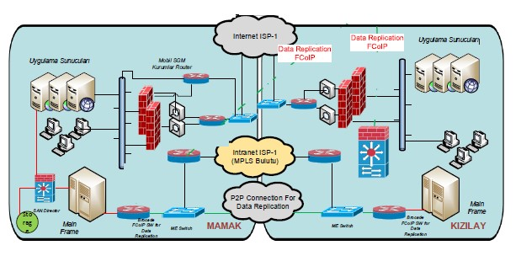Şekil 4: Mamak ve Kızılay Veri Merkezleri Topolojisi

Kaynak: SGK Network Birimi

## Kurumda Başlıca Yürütülen Bilgi Sistemleri Projeleri

Aşağıda listelenen projelerin ve hizmetlerin tamamına yakını sanallaştırma platformu üzerinde çalışmaktadır. Sanallaştırmanın Kurum bilişim altyapısındaki öneminin vurgulanması için bu kısımda bu projeler ve hizmetler listelenmiştir.[13]

1. Sosyal Sigortacılık Uygulamalarına Ait Projeler:

* Sağlık Provizyon Aktivasyon Sistemi (SPAS),
* E-Ödenek (Online İş Göremezlik Raporu),
* Hizmet Takip Projesi (HİTAP),
* Yurtdışı Hesaplaşma Projesi,
* GSS İşlemleri (Yeşil kart),
* Yurtdışı Ödeme İşlemleri,
* Güvence Projesi,
* E-Haciz Projesi,
* E-Bildirge,
* E-Borcu Yoktur,
* Sosyal Güvenlik Entegrasyon Projesi (SGEP),
* E-imza Destekli Elektronik Belge ve Arşiv Yönetim Sistemi,
* Büyük Veri (Big Data),
* E-Devlet kapısı üzerinden sunulan başlıca hizmetler,
* Kayıt Dışı İstihdamla Mücadele Bilgi Sistemi (KADİMBİS)

1. Sağlık Uygulamalarına Ait Projeler:

* MEDULA Hastane Uygulaması,
* MEDULA Eczane Uygulaması,
* MEDULA Eczane-Doktor Uygulaması,
* MEDULA Optik Uygulaması,
* MEDULA Şahıs Ödemeleri Uygulaması,
* Vatandaş Bilgilendirme Web Sayfası (Özel SHS),
* Hekim Bilgilendirme Web Servisi,
* Biyometrik Yöntemlerle Kimlik Doğrulama Sistemi Projesi,
* Elektronik Reçete Uygulaması,
* E-Sevk Uygulaması,
* Ismarlama Ortez Protez Uygulaması,
* E-Fatura Uygulaması,
* E-Maluliyet Projesi,
* Yurt Dışı Tedavi Giderleri Projesi,
* Mobil Uygulamalar,
* Risk Odaklı Denetim,
* E-Görüntüleme Hizmetleri Uygulaması (MR-BT).

1. Bilgi Teknolojileri Altyapı Projeleri:

* Batıkent Veri Merkezi Kurulması Projesi,
* İnteraktif Eğitim ve Video Konferans Projesi,
* İletişim Hizmeti Alımı (MPLS) Projesi,
* Network Yönetim Yazılımı Alım Projesi,
* Güvenlik Altyapısının Güncelleştirilmesi Projesi,
* Aktif Network Cihazlarının İyileştirilmesi Projesi,
* Yedekleme Projesi,
* Bulut Bilişim ve Sanallaştırma Projesi.

1. Sosyal Güvenlik Kurumu Dijital Medya Projeleri:

* SGK Akademi,
* SGK Kurumsal Bilgilendirme Ekranları,
* SGK Web TV,
* sgkcocuk.gov.tr İnternet Sitesi,
* SGK Sosyal Medya Uygulamaları(Facebook, Twitter, YouTube vb.),
* SGK Mobil Uygulamalar
* Vatandaş Odaklı Diğer Hizmetler
* ALO 170 Çalışma ve Sosyal Güvenlik İletişim Merkezi,
* SMS Bilgilendirme Sistemi,
* GPS Projesi,
* İnsansız Sosyal Güvenlik Merkezleri,
* SGK Portal,
* Sosyal Güvenlik Merkezleri.

## Sanallaştırma Teknolojileri

Şekil 5: Sanallaştırma

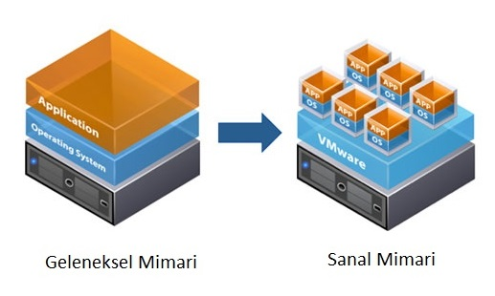

Kaynak: Virtualization Basics: Vmware.com

Literatürde sanallaştırmaya ilişkin çeşitli tanımlar bulunmaktadır. Ancak kaynakların azımsanmayacak bir bölümünde, sanallaştırmanın tanımı olarak, sunucu sanallaştırmasının tanımı yapılmaktadır. Sunucu sanallaştırması, en popüler ve en önemli sanallaştırma tiplerinden biri olmakla beraber; sanallaştırma teriminin genelini temsil etmesi mümkün değildir. Bu nedenle, burada verilen sanallaştırma tanımlarının, genel anlamda sanallaştırmayı temsil etmesine özen gösterilmektedir. Sanallaştırmayı kısaca eldeki kaynakların ortak bir yerde barındırılıp yazılım sayesinde isteğe göre dağıtılması olarak tanımlayabiliriz.

Örneğin, Vikipedi, sanallaştırma için "bilişim kaynaklarının soyutlanması" tanımını kullanmaktadır[14]. Ayrıca about.com sitesinde ise "başka sistemlerin, uygulamaların veya kullanıcıların bilişim kaynaklarına erişimini basitleştirmek amacı ile o kaynakların fiziksel özelliklerinin saklanması tekniği" olarak tanımlanmaktadır[15]. ZDNET'in bu konudaki yaklaşımı oldukça basittir, "Sanallaştırma, bilgisayarın iş yapabilme yeteneğini iyileştirmek için kullanılan bir genel terimdir"[16]. Webopedia'da ise "bir cihaz veya kaynağın sanal versiyonunun yaratılması" tanımı kullanılmaktadır[17].

Toparlanacak olursa, sanallaştırma, bilişim kaynaklarının (işlemci, depolama, ağ, bellek, platform, sunucu, masaüstü, uygulama vb.) soyutlanarak, yani gerçekte var olan kaynağın değil de gerçek kaynağa dayandırılarak tanımlanmış olan soyut halinin, ilgili bilişim kaynağının kullanıcılarına sunulması olarak basitçe tanımlanabilir. Böylece, gerçek kaynak ile kullanıcısı arasındaki bağ gevşetilebilmekte ve var olan gerçek kaynak, göreceli olarak daha az kapasiteli çok sayıda sanal kaynak olarak kullandırılabilmektedir.

Örneklemek gerekirse, bir işletim sistemi için ses aygıtları girdi ve çıktı aygıtları olarak iki türlüdür. Bu aygıtlar ana kart üzerindeki sistem veri yoluna bağlanırlar. İşletim sistemi için bir mikrofon girişi, aslında sistem veri yoluna belli formatta veri yollayan herhangi bir aygıttır. Bir aygıt sürücüsü yazarak, aslında fiziki olarak mikrofon girişi olmayan bir bilgisayarın, uzaktaki bir bilgisayarın mikrofon girişindeki veriyi ağ üzerinden almasını ve bunu sanki gerçek bir aygıttan gelen veriymiş gibi işlenmesi sağlanabilir. Böylece sürücü yolu ile sanal bir aygıt üretilebilir be bu işlem kimi zaman çok kolaylıkla yapılabilmektedir. Bu örnek genelleştirildiğinde, işletim sistemi için gerekli olan hemen her çevre birimi, sanal aygıt sürücüleri yolu ile sanallaştırılabilir.

Sanallaştırma ne şekilde yapılacak olursa olsun, sanal kaynağı oluşturan ve bunu gerçek fiziki kaynaklar ile eşleyen bir bileşen mutlaka bulunmalıdır. Bu bileşen, sunduğu sanal kaynağa bağlı olarak değişiklikler gösterse de, temelde bir işletim sisteminin sorumluluk alanına giren bazı denetimlerin sorumluluğunu da üstlenecektir. Bu nedenle; sanallaştırma alt yapısı yazılımlarının geliştirilmesi işi, işletim sisteminin alt katmanlarının geliştirilmesi işi ile önemli paralellik göstermektedir. Çeşitli sanallaştırma araçlarının işletim sistemleri ile bütünleşik gelmesi veya işletim sistemlerinden kod almış olması da bundan dolayıdır.

### Sanalllaştırma Tarihçesi

Şekil 6: Sanallaştırma Tarihçesi

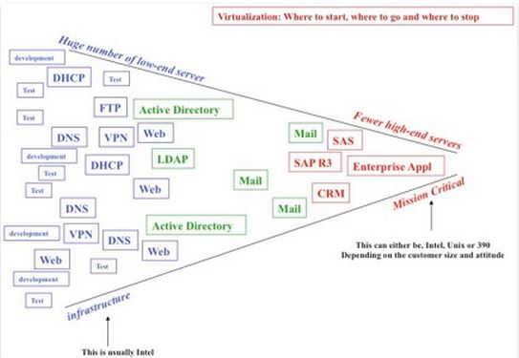

Kaynak: http://blogs.vmware.com/vcloud

Sanallaştırma fikrini ortaya çıkaran ilk gelişmelerin, çoklu programlama ve zaman paylaşımı fikirlerinin Oxford Üniversitesinde ortaya atılması ile başladığı bilinmektedir. Bu fikirler ilk olarak Atlas projesi ile hayata geçmiş oldu. Manchester Üniversitesi tarafından 1960'ların başlarında yürütülen bu proje ile ilk kez supervizör (bir tür sanal makine monitorü veya hipervizör) ve sanal bellek kavramları ile tanışılmış oldu.

Benzeri bir yaklaşım, IBM'in yine 1960’lı yıllarda geliştirdiği M44/44X deneysel sistemlerinde de görüldü[18]. Bu çalışma sırasında ilk kez sanal makine kavramı konuşulmaya başlandı. CP/CMS‘i geliştirmeye başlamasının ardından[19], mantıksal bölünme ise, 1980’li yıllarda IBM ESA/390, Amdahl, Hitachi sistemleri ile sanallaştırma tarihinde yerini aldı[20].

IBM'in bu çabalarının yanında, aşağıda kısaca belirtilen üç proje de sanallaştırma tarihinde rol oynamıştır. 1960'ların sonunda, CDC 7600 süper bilgisayarları için işletim sistemi olarak kullanılmak üzere Lawrence Livermore Laboratuarı tarafından geliştirilen Livermore Ana Bilgisayar Sistemi. Cray süper bilgisayarlarının eski türleri için 1970'lerin başlarında geliştirilen ve Amerika Birleşik Devletleri Enerji Bakanlığı tarafından nükleer araştırmalar için kullanılan Cray X-MP bilgisayarları üzerinde yer alan Cray Ana Bilgisayar Sistemi[21]. TCP/IP gibi yeni iletişim protokollerini desteklemek üzere Cray bilgisayarları için geliştirilen ancak kullanıcılar tarafından kabul görmeyen Yeni Livermore Ana Bilgisayar Sistemi 1980’li yılların sonunda, sistemlerin ucuzlaması ile birlikte, merkezi sistemlerden dağıtık yapılara ve istemci/sunucu mimarisine geçişler başladı. Böylelikle, hem sunucu hem de istemci bilgisayar sistemlerinin sayıları giderek arttı.

1995’lere gelindiğinde birçok çalışma, aslında dağıtık yapı ve uygulamaları yönetmenin, kaynakları etkin olarak kullanmanın çok da kolay ve ekonomik olmadığını gösterdi. Böylece tersine giden merkezileşme süreci başladı; ancak bu kez de her fonksiyon için (LDAP, Web, uygulama, dosya, vb.) ayrı bir sunucu kullanıldı. Esas olarak birer yazılım olan bu sunucuların tek tek yönetim kolaylığının sağlanması ve ayrıca bağımlılıklarının ayrıştırılması için farklı fiziki sistemlerde konumlandırılması yaygın bir uygulama halini aldı. Bu yaklaşım ise, atıl kapasitenin artmasına neden oldu. Bakım masraflarındaki artışa ek olarak, her bir sunucunun verimi düştü ve tipik boşta kalma oranı %85-90'lara kadar yükseldi.

1990’lı yılların sonunda ekonomik gelişmeler, maliyetlerin gözden geçirilmesini ve kaynakların daha verimli kullanılması ihtiyacını doğurdu ve sanallaştırma tekrar gündeme geldi. Bu kapsamda 1998’de sanallaştırma yazılımı odaklı VMware şirketi kuruldu[22] ve ilk ürünü olan VMware Workstation 1999’da pazara sunuldu. Sunucu pazarına ise 2001 yılında VMware GSX Server ve VMware ESX Server ürünleri ile girdi. 2003‘de VMware Virtual Center ve VMotion and Virtual SMP teknolojileri geldi. Windows ve Linux ortamında çalışan VMware'ye, 2006’da Mac OS desteği de geldi.

Ayrıca, Intel ve AMD 2005-2006 yıllarında sanallaştırmayı destekleyecek ek donanım sunmaya başladılar[23]. Yaygın kullanılan Intel IA-32 mimarisinin sanallaştırma konusundaki eksiklerinin tamamlanması, bu mimarideki uygulamaların sanallaştırılmasını da hızlandırdı. Aynı yıllarda, daha sonra tamamen açık kaynak olan Xen yazılımı, bir araştırma projesi olarak Cambridge Universitesi'nde geliştirildi[24]. Xen’in ilk ürünü 2003’de pazara sunuldu. 2007’de Citrix Systems, Xen’i satın aldı ve Xensource ürünleri olarak isimlendirdi. 2007’de bu sektörün öncülerinden Citrix, IBM, Intel, Hewlett-Packard, Novell, Red Hat, Sun Microsystems ve Oracle'ın katılımıyla Xen Projesi Danışma Kurulunu oluşturdu.

IBM de, sanallaştırma çalışmalarını 2001 yıllarında POWER mimarisi (pSeries ve iSeries ) sistemlerine taşıdı. z/VM, VM işletim sisteminin en son sürümü olarak ortaya çıktı ve 2000 yılında duyuruldu. z/VM[25], IBM System z donanımlarında çalışıp, çok sayıda Linux sanal makinesinin System z ortamında çalışmasını sağlamaktadır. IBM, 2008‘de Power/VM ve z/VM duyuruları ile geçmişte öne çıkarmadığı sanallaştırma konularına tekrar odaklandığını gösterdi.

Sun, VMware, Microsoft ve IBM gibi birçok şirket, sanallaştırmaya yönelik ürünlerini piyasaya çıkarmış durumdadır. Bununla birlikte, Linux birliği tarafından benimsenen ve şu sıralar en popüler dağıtımlara dahil edilen Xen, bu firmaları zorlamaktadır. Özgür yazılımlar içindeki sanallaştırma alt yapıları, Xen başta olmak üzere, birbirleri ile çok aktif biçimde kod paylaşımı sağlayarak hızlı gelişme sağlamış; bu durumu takip eden Microsoft da dahil olmak üzere bir çok ticari yazılım şirketi, bu özgür yazılım projelerinden kod lisanslama yolu ile özellik transfer etmiştir.Sonuç olarak; eski fikir, yeniden gündeme gelmiş oldu.

Sanallaştırma, iki model (merkezi ve dağıtık) arasındaki düzeltilmiş çözüm olarak ortaya çıkmaktadır. Örneğin, sunucu sanallaştırması ile tüm bir bilgisayarı ve her bir uygulama için bilgisayarın gerekli olan yan donanımlarını satın almak yerine, her bir uygulamaya kendine ait sanal çalışma ortamı verilebilir. Bu ortamda girdi- çıktı, işlem gücü ve bellek bulunmaktadır. Bunların tümü, kullanılan fiziksel donanımı paylaşırlar. Bu da, merkezi yapı üzerinde dağıtıklığın (güvenlik, sağlamlık vb.) yararlarını ortaya çıkarır. Böylece, sistem kaynakları etkin olarak kullanılabilir ve teknolojiye yapılan yatırımdan daha iyi sonuçlar elde edilebilir.

Yukarıda da değinildiği üzere, özellikle 1990'larda yaşanan sistem sayılarındaki artış ile birlikte, sistem odalarının karmaşıklığı oldukça arttı. Bu durumu iyileştirmek amacı ile BİB'nin önemli bir kısmı sunucu konsolidasyonuna (pekiştirme) gitmeye başladı. Burada izlenen en etkin yöntemlerin başında sanallaştırmanın geldiği görülmektedir[26].

Sanallaştırılan kaynakların bir araya getirilmesi ile daha yüksek kapasiteli ve tek elden yönetilebilen sanal kaynak havuzları oluşturulabilmektedir. Örneğin, sanallaştırılmış fiziksel sunuculardan oluşan bir çiftlik, çok daha yüksek sayıda sanal sunucudan oluşan bir havuzu taşıyabilmektedir. Havuzların içinde bulunan sistemlerin yatayda kolaylıkla ölçeklendirilmesi ile dönemsel değişkenlik gösteren iş yüklerinin yönetilebilmesi sağlanabilmektedir. Benzeri biçimde, arıza yapan sistemlerin hızlıca geçmişteki bir noktadaki hali ile devreye alınabilmesi veya sistem bakımı nedeni ile oluşan kapalı kalma sürelerinin kısaltılması gibi avantajlar görülebilmektedir.

Sanallaştırma aynı zamanda belli tür güvenlik önlemlerinin uygulanması için gereken yalıtım seviyelerini de getirmektedir. Ancak sanallaştırmanın kendisini oluşturan alt yapının da bir bilişim sistemi olduğu ve bu alt yapıya dönük bilgi güvenliği politikalarının oluşturulmasının gerekli olduğu göz ardı edilmemelidir.

Ayrıca, özel veya tüzel kullanıcılara ait sanal sunucular, Sanal Veri Merkezi (VDC) ismi verilen hizmet merkezlerince ücreti karşılığında barındırılabilmektedir. Bu tip merkezlerden alınması muhtemel hizmeti kalitesi, yapılacak sözleşmeler kapsamında belirlenebilmektedir.

Bulut bilişim BT dünyasına önümüzdeki süreçte ciddi anlamda damgasını vuracak. Bulut bilişim sayesinde işletmeler sürekli olarak yeni altyapıya yatırım yapmak, yeni personeli eğitmek veya yeni yazılımların lisanslarını almak zorunda kalmadan bilişim kaynaklarına hızla erişim imkânına sahip olacaktır. Bulut bilişim işletmeler için yeni bir ekonomi, bütçeleri üzerinde daha iyi bir kontrol sunuyor ve büyük ve masraflı veri merkezlerinin sürdürülmesi ve çalıştırılması ihtiyacını ortadan kaldırıyor. Bulut ayrıca yeni şeyleri yeni yöntemlerle yapma gücünü sağlıyor. Örneğin bilginin olağanüstü büyüklükteki bir işlem gücüyle bir araya gelmesi, yeni işletme modellerine, yeni pazarlara ve yeni müşteri deneyimi kategorilerine kapı aralıyor. . [27]

### Sunucu Sanallaştırması

Bilgi işlem birimleri tarafından sanallaştırma denince ilk akla gelen sanallaştırma tipi sunucu sanallaştırması olmaktadır. Sunucu sanallaştırması temel olarak aynı donanım üzerinde birden fazla işletim sisteminin aynı anda çalıştırılması anlamına gelmektedir. [28] Böylelikle tek bir sunucuda birden çok uygulama hizmet verebilecek ve bunun için önceden gerekli olan sunucu, sunucu ortamı, kablolama, iklimlendirme, teknik personel çeşitliliği gidi çeşitli maliyet ve iş gücünün de önüne geçilmiş olunur.

Sunulan uygulamaların ve hizmetlerin farklı işletim sistemi gereksinimleri, farklı sürümlerde veya birbiriyle çelişen altyapısal ihtiyaçlar gerektirmesi ya da güvenlik gibi diğer sebeplerle birbirlerinden tamamen bağımsız çalışmaları da sık karşılaşılan zorunluluklardır. Buna karşın sunulan hizmet ya da uygulamalar, genelde üzerinde çalıştıkları donanımların kapasitelerini pek kullanmadığından, aynı donanım üzerinde birbirinden bağımsız birden fazla işletim sisteminin çalıştırılması ile donanımın en iyi şekilde değerlendirilmesi mümkün olmaktadır. Bununla beraber test ortamlarının yaratılması ve rahatlıkla yönetilebilmesi için sunucu sanallaştırması bilgi işlem birimlerine oldukça kolaylıklar sağlamaktadır.

Bilgi işlem teknik personelleri bu test ortamlarında kurumun ilerideki bilgi işlem yapısına hangi yapıların uygun olabileceğini nesnel olarak ve kurumun kendi ortamını kullanarak birebir test eme şansına sahip olmaktadır. Böylelikle kuruma neyi ne kadar getiri sağlayabileceği ve ne gibi riskleri barındırdığı daha açık ve net bir şekilde görülebilmektedir.

Şekil 7: Sunucu Sanallaştırma-Fiziksel Olarak

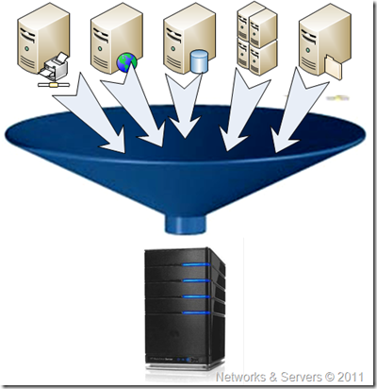

Kaynak: [greenoffice@maastrichtuniversity.nl](mailto:greenoffice@maastrichtuniversity.nl)

Şekil 8: Sunucu Sanallaştırma-Mantıksal Olarak

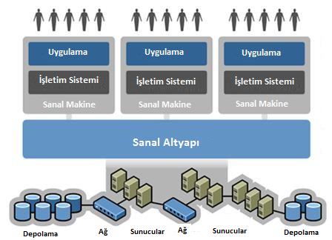

### Masaüstü Sanallaştırması

Masaüstü sanallaştırması, diğer sanallaştırma tiplerine benzer şekilde, mantıksal sunumun fiziksel altyapıdan ayrılması mantığını taşır. Burada, mantıksal masaüstü ortamı, fiziksel altyapı olan kullanıcı bilgisayarından (kişisel bilgisayar, taşınabilir bilgisayar vb.) ayrılmaktadır. Böylelikle kullanıcılara çeşitli cihazlardan erişim olanağı sağlanır. Ayrıca bu teknoloji kullanıcı başı olan lisans maliyetini de ciddi anlamda düşürmektedir.[29]

Şekil 9: Masaüstü Sanallaştırma

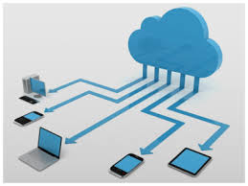

Kaynak: <http://www.udi.com/desktop.php>

### Veri Depolama Sanallaştırması

Şekil 10: Veri Depolama Sanallaştırma

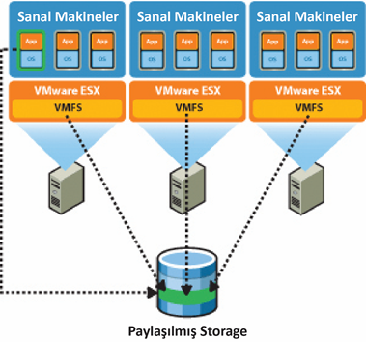

Depolama sanallaştırma; ilaveten bir depolama donanımının satın alınmasını gerektirmeden, performans ve alan verimliliğinde iyileştirmeler sunması gereken yazılım tanımlı depolama katmanının bir parçasıdır. [30]

Günümüzde, bellek sağlayıcıları müşterilerine yüksek başarımlı (performanslı) depolama çözümleri önermektedir. Veri depolama sanallaştırması, en temel haliyle, tek bir birimde toplanan çoklu fiziksel disk sürücülerinde bulunur. Bu tek birim, RAID uygulamalarına sahip ana bilgisayar ve işletim sisteminde sunulmaktadır. Bu, sanallaştırma olarak adlandırılabilir çünkü arka planda iki veya daha fazla sürücüden oluşmasına rağmen, tüm sürücüler kullanılmaktadır ve tek bir tutarlı sürücü olarak etkileşime girerler. Esas depolama dizisi ve bileşenleri, depolama alanı ağı (SAN) teknolojilerinin tanıtılmasını ve benimsenmesini yavaşlatmıştır. Depolama alt sistemlerini yönetmekle sorumlu olan işletim sistemi kodunda herhangi bir değişim olmaksızın, BT kurumları çoklu sunucular arasında depolama bileşenlerini paylaşmaktadırlar. Her sunucunun kendine ait fiziksel belleği olmasına rağmen, depolama yöneticileri sanal bir sürücü alanı oluşturmuşlardır ve ana bilgisayarlar için kullanıma sunmuşlardır.

Verilerin depolandığı birim büyük bir havuz olarak düşünülüp tamamen bu havuzu yöneten bir kullanıcı tarafından istenilen çeşitli mimarilerde tasarlanılabilir. Böylelikle fazla ve kullanılmayan depolama birimlerinin önüne geçilmiş olarak optimum verim elde edilir.

Veri Depolama sanallaştırmasını bir sonraki aşamaya taşıyan daha gelişmiş teknolojiler piyasaya çıkmaya başlamıştır. Var olan ürünler, ana bilgisayara herhangi bir müdahalede bulunmadan, kurallara ve yönergelere (bellek yönergeleri, veri zamanı ya da son erişim gibi) dayanarak, belleği bir platformdan arka plandaki diğer bir platforma taşıyabilir.

Uygulama yazılımlarının depolama becerisini kullanma tarzlarındaki gelişme, zamanla disk bölümü veya disk aygıtı soyutlamasının ötesinde depolama soyutlamalarının gelişmesini de sağlamıştır. Özellikle, dağıtık ve paralel dosya sistemlerinin kullanılması ve nesne deposu biçiminde çalışan ilişkisel olmayan very depolarının yaygınlaşması, hem veri depolama sanallaştırması arayüzlerinin hem de alt yapılarının önemli derecede değişmeye başlamasına neden olmuştur.

Depolama sanallaştırma teknolojisi, büyük ölçekli bir sistemde aşağıdakileri yapabilme becerisi kazandırarak, sanal altyapı için depolama kaynaklarını yönetmenin öncelikle daha iyi bir yolunu sağlar.

* Depolama kaynağı kullanımını ve esnekliğini büyük ölçüde geliştirme.
* Depolama topolojisinden bağımsız olarak, işletim sistemi düzeltme eki ve sürücü gerekliliklerini basitleştirme.
* Mevcut depolama altyapınızı dengeleme ve tamamlama[31].

### Veri ve Veritabanı Sanallaştırması

Veri sanallaştırması kullanıcıların tamamen farklı bölgelerde yer alan çeşitli kaynaklara verinin ne olduğuna nerede olduğuna bakmaksızın erişimine imkân sağlar. Veritabanı sanallaştırması katmanlar üzerinde yapılan sanallaştırmadır. Donanım kaynaklarının genişletilmesine ve bu sayede kaynakları, uygulamaların ve kullanıcıların daha iyi paylaşılmasına imkân sağlar. Bunun yanında ölçeklendirilebilir hesaplamalara daha fazla izin verir. Böylelikle kullanıcılar verileri eliyle koymuş gibi bulurlar ve bu verileri yetkileri ölçüsünde anlık değiştirme gözleme yeniden gözden geçirme gibi olanaklar sunar.

Veritabanı sanallaştırması veritabanı yönetim sisteminin birçok örneğini kullanmaya izin verir. Bu çalışmalar genelde veri kaynaklarına ulaşmada ve veri depolama sistemlerinde kullanılmaktadır. Var olan bilgisayar altyapısına çeviklik ve esneklik kazandırma, veritabanı başarımını arttırmak, bilgisayar kaynaklarını paylaşmak için havuz oluşturma, yönetimi ve idareyi kolaylaştırma, hata toleransını arttırma, önemli ticari verilerin eş zamanlı yedeklenmesine imkân sağlama, birliğin toplamda yaptığı masrafı aza indirmek gibi amaçlarla kullanılır.

### Ağ Sanallaştırması

Ağ sanallaştırması, ağdaki uygun kaynakların ve uygun bant genişliklerinin her birinin, birbirinden bağımsız ve belli sunuculara ya da cihazlara atanmış kanallara etkin bir şekilde paylaştırılmasıdır. Sanal ağ ortamlarının bileşenleri arasında ağ arayüz kartı (NIC), ağ anahtarı (switch), ağ depolama araçları, sanal ağ taşıyıcıları ve ağ ortamları yer alır. Bu paylaşım sayesinde ağda herhangi bir sorun yaşanmadan paket alışverişi gerçekleştirilebilir.

Ağ sanallaştırması vasıtası ile, fiziksel ekipmanlarda azalma ve ekipmanların azalmasına bağlı olarak enerji tasarrufu, esneklik, güvenirlik ve kolay yönetilebilirlik gibi birçok konuda ağın daha verimli bir şekilde kullanılabilmesi sağlanır.[32]

### Uygulama Sanallaştırması

Şekil 11: Uygulama Sanallaştırma

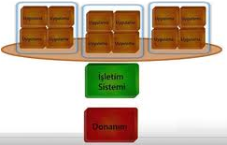

Kaynak: http://www.udi.com/desktop.php

Genel anlamıyla uygulama sanallaştırması bir uygulamanın ara katmanlar yardımıyla kendi platformu dışındaki diğer platformlarda da çalıştığını ya da birden çok platformda çalışabildiğini açıklayan bir kavramdır. Bu ara katmanın görevi uygulama ile üzerinde bulunduğu platformun anlaşabilmesini sağlamaktır. Burada sözü edilen platform ile bir donanım ya da işletim sistemi kastedilmektedir. Amaçlanan ise, uygulamanın ara katmanın farkında olmaksızın bu platformda çalışabilirliğidir.

BT şirketleri, sanal ortamlarda bu Aşama 1 grubu iş uygulamaları için gerekli QoS ve SLA seviyelerini korumak için, hem projenin sanallaştırma bileşenleri ve sanallaştırılmış iş uygulamalarının sağlam yönetimi ve izlenmesi konusuna hem de iş sürekliliği ve olağanüstü durum kurtarmaya yönelik kurumsal ilkelerin sürdürülmesi konusuna eşit şekilde odaklanmalıdır.

Bu sanallaştırılmış uygulamalar, açıkçası daha iyi çalışır ve yüksek kullanılabilirlik, olağanüstü durum kurtarma, hız ve esneklik ve aynı zamanda bulut hazırlığı sağlar. VMware vCloud Suite üzerine kurulu olan VMware Aşama 1 Uygulama Sanallaştırma ile bir taraftan altyapınızı basitleştirirken, verimliliği en yüksek seviyeye çıkarırken ve maliyetli aşırı tedariki ortadan kaldırırken, diğer taraftan da sunulan BT hizmetlerinin kalitesini artırabilirsiniz.[33]

### Bellek Sanallaştırması

Şekil 12: Bellek Sanallaştırma

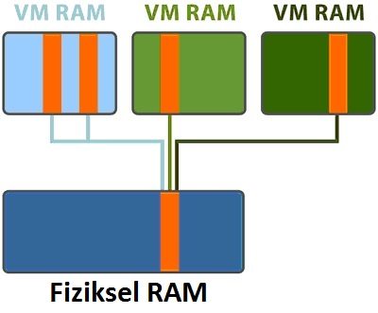

Kaynak: http://www.vmware.pro

Sanal bellek, günümüzün genel amaçlı işletim sistemlerince kullanılan bir yöntemdir. Uygulamalar, sanal bellek aracılığıyla gerçekte bilgisayar üzerinde ne kadar bellek bulunduğunu bilmeden, işletim sistemi üzerinden bellek alanlarına erişebilirler. Bu sayede mevcut bellek miktarından daha fazlasını kullanmak mümkün olabilmektedir.

Bellek sanallaştırmasının bir sonraki aşamasında bilişim merkezindeki sunucuların belleklerinin tek bir havuzda toplanması ve birbirlerinin belleklerini kullanabilmeleri mümkün olmaktadır. Gerçekte bellek havuzunda ne kadar bellek olduğunu bilmeyen sunucu bilgisayarlar birbirlerinin belleklerine belirli bir sanallaştırma arayüzü üzerinden erişebilir ve bellek gereksinimlerini değişen koşullara göre karşılayabilir.

Yakın zamana kadar bellek sanallaştırması, ağ hızlarının düşük olması ve gecikmelerin çok büyük olması sebebi ile mümkün değildi. Buna rağmen şu anda bile bellek sanallaştırması kullanılması bellek boyutu ile bellek erişim hızı arasında ödünleşme yapılmasını gerektirir.

Bellek sanallaştırmasının başlıca yararları şöyle sıralanabilir:

• Ortak bellek havuzu sayesinde kısıtlı bellek kaynaklarının daha verimli kullanımı sağlanır.

• Veri yoğun ya da girdi-çıktı bağımlı işlerin gerçekleştirilme sürelerini kısaltır ve verimliliği arttırır.

• Uygulamaların veri tekrarı yapmadan birden fazla sunucu üzerinde çalışmasını sağlayarak toplam bellek ihtiyacını düşürür.

• SSD, SAN ve NAS gibi diğer bellek paylaşım çözümlerinden daha hızlı erişim sağlar.

• Ortak bellek havuzu, kendisine bağlı bulunan kullanılabilir kaynakların yük dağılımını düzenler.[34]

# İKİNCİ BÖLÜM

# İNCE İSTEMCİ VE UYGULAMALARI



## İnce İstemci

Şekil 13: İnce İstemci Genel Görünüm

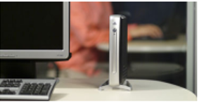

Kaynak: http://www8.hp.com/us/en/thin-clients/overview.html

### İnce İstemcinin Tanımı

İnce istemci, içinde gömülü işletim sistemi bulunan ve bir çok yazılım uygulamasının da içinde olduğu çeşitli donanım tasarımlarından oluşmuş bir makinedir ve uzak bir bilgi işlem sisteminde çalışan uygulamaları, kullanıcı arayüzünde kullanıcıya gösterir. Basit özelliklere sahip bir bilgisayar kasası da denilebilir[35].

İnce istemci yada thin client, merkezi bir sunucuya bağlanarak bu sunucu üzerinde oturum açmaya ve program çalıştırmaya yarayan kullanıcı terminalidir. Sunucu tabanlı bilgi işlem olarak adlandırılan bu yapıda bütün uygulamalar sunucu üzerinde çalışır. İnce istemcilerin işlevi klavye ve fare üzerinden gelen girdileri sunucu üzerinde çalışan programa iletmek ve oradan gelen görüntü bilgilerini terminal ekranına yansıtmaktır. Bu yapıda bütün veri ve yazılımlar sunucu üzerinde bulunduğundan istemci tarafına program yüklemeye gerek yoktur.

Üzerinde yerel internet tarayıcı (local browser) bulunan ince istemcilerle web tabanlı programları çalıştırmak ve internette gezinmek de mümkündür. İnce istemciler uygulamaların çalıştığı sunucuya yerel yada geniş alan ağı (LAN/WAN) üzerinden bağlanabileceği gibi internet üzerinden de erişebilir. İnce istemciler, günümüzde giderek yaygınlaşan bulut bilişim (cloud computing) yapısı için de kullanıcı erişim birimi olarak kullanılan temel cihazlardır.

Donanımı ve işletim sistemi çeşitli olsa da ince istemcilerin temel fonksiyonu aynı doğrultudadır. Uzak bilgi işlem sistemlerindeki servislerle haberleşebilmek için hızlı ve verimli protokoller kullanır. Bu da kullanıcıya sanki lokal bilgisayarında işiyle ilgili çalışmasını yapıyormuşçasına bir tecrübe sağlar.

İnce istemcilerde (thin client) ve genel olarak bütün gömülü sistemlerde çalışan işletim sistemlerine gömülü işletim sistemi denmektedir. Masaüstü bilgisayarlarda çalışan işletim sistemlerinin tersine bu işletim sistemleri yüklemeye hazır bir yazılım olarak bulunmamaktadır. Ürün geliştiren firmalar çeşitli geliştirme araçları kullanarak kendi ürünlerine uygun işletim sistemi bileşenlerini bir araya getirmekte, çeşitli bileşenler üzerinde uyarlama ve optimizasyonlar yapmakta, kendi geliştirdikleri sistem ve kullanıcı yazılımlarını eklemekte ve sonuç olarak nihai üründe çalışan bir işletim sistemi ortaya çıkarmaktadır. Bu nedenle aynı Windows CE sürümüne dayansa bile farklı üreticilerce geliştirilen ince istemcilerin kaliteleri, özellikleri ve performansları birbirinden farklıdır.[36]

Uygulamaları kullanıcını lokal bilgisayarından ayırdığı için çok daha kolay cihaz kurulumu çok iyi kullanım kolaylığı daha etkin uygulama yönetimi ve güvenlik gereken iş yerlerinde çok daha sıkı güvenlik sağlar.

İnce istemciler sayesinde; geleneksel kişisel bilgisayarlarda uygulanması çok zor olan kullanım özelliklerine sahip olunur. Bunlar:

Sınırlı bağlantı: Kullanıcılar, ancak bağlanmaları gereken belirli sunucu ve veri kaynaklarında bağlanırlar

Sınırlı görev: Kullanıcı kimliğine göre kullanıcılar ancak belirli uygulama faaliyetlerine bağlanabilirler. Kullanıcı hesabı sadece sınırlı bir bağlantı kümesine göre de yapılandırılabilir.

Kiosk biçimi: İnce istemciler kiosk özellikli bilgisayarlar olarak da çok sık kullanılırlar çünkü burada da kullanıcı kendine tanınan ayrıcalıklarla ancak orada yapabileceği işlemleri hızlı bir şekilde, güvenli ve aracısız olarak yaparlar vecihazdaki kullanıcı değişiklikleri ve başka herhangi bir uygulamaya erişimi de kısıtlanmış olur. Bu seviyede güvenli ve katı bir şekilde sınırlandırılmış istemcilerden özellikle kamu erişim cihazlarında yararlanılır. Örneğin elektronik market kasaları, uçak tren yer belirleme kioskları gibi.

Masaüstü tecrübesi: İnce istemciler, kişisel masaüstü bilgisayarlara çok yakın bir şekilde kullanıcı tecrübesi sağlarlar. Uzak bir bilgi işlem merkezinden sağlanan ince istemci bağlantısıyla kullanıcılar, tüm kişisel masaüstünü görüntüleyebilir. Kullanıcılar, kendi kimlikleri ve onlara verilmiş sunucu sistemlerine erişim haklarıyla uzak masaüstü bağlantısı ile uygulamalarına ve kişisel dosyalarına direkt erişebilirler.

### İnce İstemcinin Kullanım Amacı ve Uygulama Alanları

İnce istemcilerin çeşitli özelliklerdeki sunucularla haberleşebilmek için, içinde gömülü yazılım bileşenleri kullanılır. Bu bileşenler sunucu tabanlı uygulamalarla diyalog kurabilmek için protokol sağlarlar. Dört temel sunucu ve hizmet tipine sahiptirler.[37] Bunlar:

Microsoft Terminal Services (MTS)

Citrix (MetaFrame) Presentation Server (MPS)

Terminal Emulation (TE) and Linux Termcap

Web Servers (Ağ Sunucuları)

#### 2.1.2.1 Microsoft Terminal Services (MTS)

MTS; Microsoft XP ve bütün Microsoft Server işletim sistemlerinde, Microsoft Service içine yapılandırılmıştır. Bu servis, Remote Desktop Connection (RDC)’ı destekleyerek uygulamalara ve cihazlara sunucu üzerinden veya sunucu aracılığıyla ulaşmamızı sağlar. RDC, ince istemci ve sunucu arasında bağlantı oluşturmak için Microsoft Remote Desktop Protocol (MS RDP) kullanır. RDC istemci yazılımı yalnızca Windows platformlarında Geçerlidir. Linux tabanlı ince istemciler, açık kaynaklı rdesktop istemcisini ve MTS servisiyle haberleşmek için kamu alan uygulamasının RDP protokolünü kullanır.

#### 2.1.2.2 Citrix (MetaFrame) Presentation Server (MPS)

MPS’ler genellikle Citrix firması içinde merkezi sistemdeki masaüstü bağlantısına erişebilecek Citrix istemci temsilcisi yazılımına sahip ince istemciler tarafından kullanıldı.Bu temsilci yazılımı MPS’e bağlanabilmek için Independent Computing Architecture (ICA) protokolü kullandı.

Citrix firması MPS’i, Windows 2003 Server (x86 dahil), Windows 2000 Server, Sun Solaris 8/9/10, HP-UX 11/11i ve IBM AIX 5.1/5.2/5.3 işletim sistemleri için çeşitli versiyonlar üretip pazarladı. Citrix; Windows CE, Windows XPe, Linux dahil, çeşitli istemci platformları için çeşitli ICA temsilci kodları sağladı. ICA temsilci yazılımı tamamen ücretsiz fakat MPS ücretli ve lisanslıydı. MPS sunucusuna ulaşmak istiyorsanız kesinlikle ICA temsilci yazlımını kullanmak zorundasınız. MPS günümüzde, 1990’lardan beri Windows NT 3 için geliştirilmiş versiyonu olan Citrix MetaFrame ürünleri ile geçerliliğini korumaya devam etmektedir.

#### 2.1.2.3 Terminal Emulation (TE) and Linux Termcap

TE, ince istemcilerin standart bir terminal gibi davranmasını sağlayan yazılımdır. Bu yazılıma sahip olarak bir istemci, standart seri terminal arayüzü veya telnet bağlantlarını destekleyen uzak sistemlerle haberleşebilir.Pericom TE yazılımı HP compaq Windows tabanlı ince istemcilerden VT100 ve IBM 3270 lere kadar çok geniş ölçekte bir çok ince istemci için kullanılabilir.[38] Standart Linux termcap fonksiyonu ise Linuz tabanlı ince istemcilerle birlikte terminal emülasyonlarına Xterm görüntüleme penceresi sağlar.

Bu ince istemci için verilebilecek en güzel örnek küresel bir kargo şirketidir.Örneğin bu şirketin bütün taşıyıcıları bu ince istemcileri taşıma sırasında kullanarak her an binlerce uygulamanın bulunduğu merkeze kolaylıkla ve çok güvenli bir şekilde bağlarank her zaman iletişim halinde kalabilirler. Görüntü aldığı uzak masaüstünde bir çökme olma durumunda ise veri merkezinde kısa sürede yeni bir masaüstü oluşturulup bu kullanıcıya otomatik olarak hizmet vermeye devam eder.[39]

#### 2.1.2.4 Ağ Sunucuları

İnce istemciler ağ sunucularına tarayıcı bağlantıları ile kolaylıkla erişebilirler. Windows istemcileri bunun için Internet Explorer 6 ve üst versiyonlarını kullanır. Linux tabanlı ince istemciler bunun için Mozilla Firefox tarayıcısını kullanır.Mozilla Firefox ve Internet Explorer büyük alan kaplayan kullanıcılar olduğu için ince istemciler genellikle çekirdek imajlarında tarayıcı uygulamalarını bulundurmazlar.[40]

## İnce İstemcinin Özellikleri

Şekil 14: İnce İstemci Genel Bakış

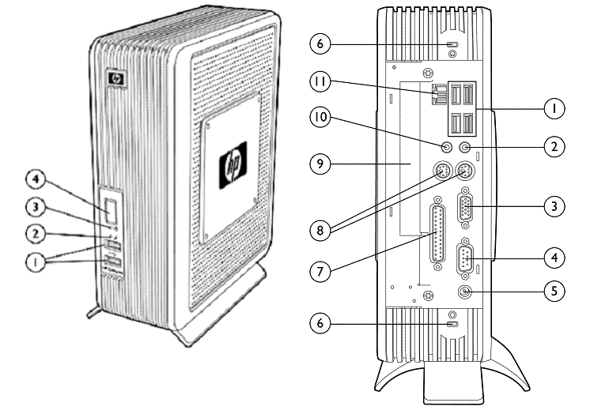

Kaynak: <http://www8.hp.com/h20195/v2/getpdf.aspx/c04136709.pdf?ver=7>

1. Usb Bağlantısı (2 adet) 1- Usb bağlantısı (4 adet) 7- Paralel Bağlantı
2. Flaş Aktivite Işığı 2- Mikrofon 8- PS/2 Bağlantısı
3. Güç Işığı 3- Monitör Bağlantısı 9- PCI Giriş Yeri
4. Güç Düğmesi 4- Seri Bağlantı 10- Kulaklık Bağlantısı

5- Güç Bağlantısı 11- Ethernet RJ-45 Bağlantısı

6- Kablo Kilit Yeri

İnce istemciler (thin client), soğutucu fan, disk, CD-ROM ve disket sürücü gibi hareketli parça taşımayan çok küçük boyutlu tümleşik donanımlardır. Genellikle bütün bağlantı uçlarını, işlemci, bellek, görüntü ve ağ birimlerini üzerinde bulunduran özel tasarımlı bir anakarta sahiptirler. Kendi iç yazılımının ve kullanıcı ayarlarının tutulduğu bir kalıcı bellek birimi (flaş bellek) olan ince istemcilerin PCI, mini-PCI ya da PC Card genişleme yuvası ve akıllı kart birimi bulunan modelleri de vardır.

### İşlemci Seçimi

Intel veya AMD çipleri düşük güç ve ısı yükleme durumları için özelleştirilmiş çipleri vardır. Örnek Transmeta (TM56/57/58/8600) VIA(Eden) ve AMD(Geode NX) gibi.

Genellikle yerli x86 mimarisi x86 üzerindeki VIA Eden ve AMD Geode NX işlemcileri için kullanılır. Transmeta işlemcileri içinse bu işlemciye özel olan ve x86 mimarisi olmayıp x86 işletim sitemi ve BIOS kodlarını destekleyen kod biçimlendirme yazılım katmanı mimarisi mevcuttur.İşlemci hızı 533MHz-1.2Ghz aralığındadır. Tümü tek çekirdeklidir çünkü zaten bu gerekli ve yeterlidir.

### Hafıza Alanı ve Tipi

512MB DIMM veya SODIMM mevcuttur ve güncellenebilir. DDR1, DDR2, non-ECC ve Single Channel destekler. Dahili IDE flaş hafıza diski kullanır. 80 Gb ve üstü bir disk alanı vardır.

Harici USB cihaz desteği vardır. Görsel veya disket sürücüsü olarak USB üzerinde anahtarı vardır. İşletim sistemi üzerinde bulunan cihaz çeşitlerine ulaşabilecek uygulamaları içinde barındırabilir. Görsel sürücüler üzerine yazması desteklenmez.[41]

### Isı Yönetimi

Üzerindeki donanımlar sınırlı olduğundan ısı üretimi çok alt seviyelerdedir. Buna bağlı olarak enerji tüketimi yüzde on seviyelerine düşer. Donanım ömrü oldukça uzundur ve tüm istemciler fansızdır. 40-50 watt arası enerji tüketir.

### Destek Seçenekleri

Sürücüleri, genellikler tüm işletim sistemleri için geçerlidir ve kullanıcılar bu sürücüleri yükleyebilir. WindowsXPe, Windows7 ve Linux çoğu aracı sürücüyü destekler.

Tablo 1: Masaüstü Bilgisayar İnce İstemci Karşılaştırması

|  |  |  |
| --- | --- | --- |
|  | ***Masaüstü Bilgisayar*** | ***İnce İstemci*** |
| *Tipik Bileşenler* | Hard disk, CD/ DVD/ Floppy sürücüleri, kabine, SMPS, fan, veri yedekleme cihazları, ana kart, RAM, CPU, LAN cart (veya port), ekran kartı (veya port), mouse, klavye, monitör | Ana kart, RAM, CPU, LAN kartı (veya port), ekran kartı (veya port), mouse, klavye, monitör |
| *İşlemci* | Intel veya AMD çipleri | Transmeta(TM56/57/58/8600) VIA(Eden) ve AMD(Geode NX) |
| *Işlemci Mimarisi* | Genellikle yerli x86 mimarisi | VIA Eden ve AMD Geode NX işlemcileri x86 mimarisinde  Trasnmeta işlemcileri için işlemciye özel olan (x86 mimarisi olmayıp x86 işletim sitemi ve BIOS kodlarını destekleyen) kod biçimlendirme yazılım katmanı mimarisi |
| *Işlemci Hızı* | 2.0GHz-4.0GHz | 533MHz-1.2Ghz |
| *Çekirdek Tipi* | Tek, Çift ve Çoklu | Tek |
| *Hafıza Alanı* | 4GB-64GB DIMM | 512MB DIMM/SODIMM |
| *Hafıza Tipi* | DDR1, DDR2, ECC, non-CC,  Single Channel, Dual channel | DDR1, DDR2, non-ECC  Single Channel |
| *Disk Tipi* | IDE, SATA, SCSI | Dahili IDE |
| *USB Tipi* | USB1.1, USB2.0, USB3.0 | Harici USB |
| *Güç Tüketimi* | 150-400 w/h | 20-25 w/h |
| *Ünite Başına Ortalama Maliyet* | 750$ | 300$ |
| *Ünite Başına Toplam Ağırlık* | 9-11,5 kg | 4,5-6,8 kg |
|  | ***Masaüstü Bilgisayar*** | ***İnce İstemci*** |
| *MTBF Ortalaması* | 25.000 saat | 120.000 saat |
| *Ünite Başına Ortalama Ömür* | 3 yıl | 6 yıl |
| *Fiziksel Büyüklük* | 15V | V |
| *Kurulum Süresi* | 1-1.5 saat | 5-8 Dakika |
| *Virüs Programı* | Üzerine Kurulmalı | Gerekli Değil (Merkezde Kurulu) |
| *Yazılım Güncelleme* | İşletim Sistemi ve Uygulama Programları için her zaman gerekli | Gerekli Değil (Üzerinde Program Yok) |
| *Donanım Güncelleme* | İşlemci, Hafıza, Hard Disk, CD ROM. vb. Güncelleme Gerekli | Gerekli Değil (Merkezden Kullanır) |
| *Yatırım Maliyeti*  *(Adet Bazlı)* | 600$-1000$ | 300$-400$ |

Bloor Araştırması, şirketlerin tipik ince istemci uygulamasıyla %20 ve %70 arasında herhangi bir yerde kendi IT bütçelerini azaltabildikleri değerlendirmektedir. Ayrıca, destek elemanı sayısının %50’ye kadar azaltılabileceğini değerlendirmektedir.[42]

## İnce İstemcinin Masaüstünden Mantıksal Farkı

Klasik istemci/sunucu (client/server) yapısında, bir sunucu ve onun sunduğu kaynaklardan yararlanan kullanıcı bilgisayarları bulunmaktadır. Böylece kullanıcı bir programı çalıştırdığında; o program sunucu diskinde de olsa bilgisayar, programı ağ üzerinde kullanıcı bilgisayarının belleğine yükler. Ardından program, o bilgisayar işlemcisi tarafından yürütülür. İnce istemci (thin client) kullanıldığındaysa program direkt olarak sunucunun belleğinde sunucu işlemcisi tarafından çalıştırılır.[43]

Klasik istemci/sunucu yapısında programlar sunucu diskine yüklense bile program ayarları ve kimi tanım dosyaları kullanıcı bilgisayarında tutulmakta, bu nedenle her bir kullanıcı bilgisayarı için yükleme, güncelleme, yedekleme gibi bakım ve destek gereksinimleri ortaya çıkmaktadır. İnce istemci kullanımındaysa programlar yalnızca bir defa sunucu bilgisayara yüklenmekte, veri ve program dosyalarının yanı sıra bütün kullanıcı ayarları da sunucu üzerinde tutulmaktadır. Sağlanan bu merkezi yapıda kullanıcı cihazlarından kaynaklanan işletim sistemi hataları, program ayarlarının bozulması, virüs bulaşması ve güvenlik atakları gibi sorunlara rastlanmamakta, ayrıca sunucu bilgisayar dışına veri çıkartılması da söz konusu olmamaktadır.

## İnce İstemcinin Bağlanabildiği Sunucu Türleri

### Linux ve Unix Sunucular

İnce istemcilerle:

- Grafik tabanlı olarak Windows ve Linux/Unix sunuculara bağlanabilir.

- Karakter tabanlı terminal olarak Linux/Unix, IBM Mainframe, IBM AS/400 sistemlere ve seri port yada telnet bağlantısı destekleyen diğer sunuculara bağlanabilir.

- Yerel tarayıcı kullanılarak internet yada intranet üzerindeki web sunuculara bağlanabilir.

Hangi sunuculara bağlanılabileceği kullanılan ince istemcinin özelliğine göre değişebilir. Windows sunuculara ince istemci ile bağlanmak için sunucunun Terminal Services desteği bulunmalıdır. Bu özellik Windows 2000 ve sonrası bütün Windows sunucularda standart olarak bulunmaktadır.[44]

### Windows Terminal Services

İnce istemci (thin client) yada kişisel bilgisayar kullanarak RDP protokolü ile bağlanılan ve üzerinde oturum açılıp program çalıştırılan Windows sunuculara Windows Terminal Server denmektedir. Windows Terminal Server ayrı olarak satılan bir ürün değil, güncel Windows sunucu işletim sistemlerinde hazır olarak bulunan bir özelliktir. Bu sunuculara ince istemci bağlantısı yapmak için Windows Terminal Hizmetleri'nin (Windows Terminal Services) yüklenmiş ve çalışır durumda olması yeterlidir.

Windows Terminal Server ve ona bağlı ince istemci cihazların kullanıldığı yapı, sunucu tabanlı bilgi işlem olarak adlandırılmaktadır. Bu yapıda ince istemci üzerinde program yada veri tutulmamakta, bütün uygulamalar sunucu üzerinde çalışmaktadır. İnce istemcinin işlevi klavye ve fare üzerinden gelen girdileri sunucuda çalışan programa iletmek ve oradan gelen görüntü bilgilerini terminal ekranına yansıtmaktır.

Sunucu tabanlı bilgi işlem yapısı, düşük toplam sahip olma maliyeti, merkezi yönetim, yüksek güvenlik ve kullanıcı cihazlarının bakım gerektirmemesi gibi özellikleriyle işletmelerin bilgi işlem harcamalarında önemli tasarruf olanakları sunmaktadır.

## İnce İstemciye Geçiş Süreci

İnce istemci projesinin aşamalarının belirlenmesi için gerekli olan dokümanlar edinilmelidir. Bu dokümanlar şu anki mekanizmayı, yenileme sürelerini ve karmaşıklığı, masaüstü işletim sistemi kurulumunu, işletim sistemi ve uygulama yamalamayı, bakım prosedürlerini, kurum dışından bağlantıları ve son olarak mevzuata uygunluğu içermelidir.

Ayrıca sanal ortama göçe gerekçe göstermek amacıyla fiziksel masaüstü yönetimiyle bağlantılı kurumsal maliyetleri belirlemek gerekmektedir. Yeni masaüstlerinin kurulum basamaklarının belirlenmesi ve kurulum maliyetlerinin analiz edilmesi önemlidir. Sabit aktivitelerin analiz edilmesi unutulmamalıdır. Arıza süresinin ve bir donanım yenilenmesinin maliyeti hesaplanmalıdır.[45]

### Mevcut Mimarinin Belirlenmesi

Bir projeye başlanmadan önce projeye konu olan mevcut yapının değerlendirilmesi gerekmektedir. Değerlendirme sonucu bu yapıyla ilgili sorunlar ortaya konmalıdır. Sorunlara göre masaüstü sanallaştırması çözümü belirlenmelidir. Hangi uygulamaya kimin erişmesi gerektiğini, uygulamaların nasıl yapılandırıldığı ve nerede depolandığı gibi bilgileri belgelendirmek önemlidir. Çünkü bu bilgilere göre Kurum BT altyapısına uygulanabilecek masaüstü sanallaştırma çözümü belirlenebilir. Masaüstü sanallaştırması uygulamalara erişimi sadeleştirmesine rağmen, karmaşık bir uygulama portföyü masaüstü sanallaştırma çözümünün uygulanmasını da karmaşık hale getirebilmektedir. Masaüstü sanallaştırması seçenekleri test edilerek incelenebilmektedir ve kaynak yaratma fırsatları olarak göz önünde bulundurulabilmektedir.

Mevcut masaüstü ortamının metrikleri ağ, merkezi işlemci birimi, depolama ve bellek gibi hususları içermek üzere analiz edilmelidir. Değerlendirme temel alınarak sanal altyapı içindeki boyutlandırma faktörleri tanımlanmalıdır. Bu faktörler pik zamanı analizlerini, depolama önerilerini ve masaüstünden depolamaya kadar performans değerlendirmelerini içermelidir.

### Kurumdaki Kullanıcı Profilleri

Kurumun ihtiyaçlarının tanımlanmasının en iyi yolu kullanıcı profili oluşturma alıştırmalarından geçmektedir. Bu şekilde hangi uygulamaların hangi kullanıcı tipleri tarafından kullanıldığının net bir resmi çıkarılabilmektedir. Bunun yanında kullanıcı gruplarının ihtiyaçlarının kurum içinde nasıl çeşitlilik gösterdiği belirlenmelidir. Kullanıcı profili oluşturma işlemi meşakkatli olmak zorunda değildir. Kurum’da profil oluşturma işlemi otomatikleştirilmiş keşif yazılımları tarafından yapılabilir.

Uygulamalar hakkında bilgi edindikten sonraki aşama, kullanıcı kategorilerini davranışlarına göre tespit etmektir. Her kullanıcı grubunun ihtiyaç duyduğu uygulamalara veya servislere nasıl ulaşacağı hakkında belli gereksinimleri mevcuttur. Bunun belirlenmesi uygun masaüstü dağıtımı seçeneğini saptamaya yardımcı olmaktadır. Profil oluşturma alıştırmasının sonunda her bir kullanıcı kategorisi için şu konularda iyi fikirlere sahip olmak gereklidir.[46]

* Kategori tarafından kullanılan uygulamalar
* İhtiyaç duyulan yönetim kontrolleri seviyesi
* İhtiyaç duyulan kullanıcı esnekliği
* Güvenlik ve erişilebilirlik gibi ulaşılması düşünülen ilave faydalar

BT Geliştirme Personeli: Yazılım Geliştiriciler, Mimarlar ve Test Mühendisleri sıklıkla değişen uygulama setlerine erişmeye ihtiyaç duymaktadır.

BT işlemleri / Destek Personeli: Teknik uzmanlar ve yönetimsel personel çekirdek bir uygulama seti kullanmaktadır ama ara sıra daha kapsamlı uygulama setine erişmeye gereksinim duyabilmektedirler.

Genel profesyonel kullanıcılar: Üst yönetim ve yönetimsel iş kullanıcıları nispeten hafif ve öngörülebilir e-posta, ofis araçları gibi uygulamalar kullanmaktadırlar.

Görev Kullanıcıları: Çoğu zaman kurumsal uygulamaları rutin biçimde ve kuralcı tarzda kullanan belli rollere sabitlenmiş, iş kullanıcılarıdır.

Ofis Tabanlı Yetkili Kullanıcılar: Daha karmaşık uygulama ihtiyaçları olan bir alt küme iş kullanıcıları; örneğin finans personeli, pazarlama takımları ve iş analistleridir.

Mobil ve Uzaktan Bağlanan Profesyonel Kullanıcılar: Yetkili kullanıcılarla benzerdir ama yol üzerinde veya uzak mekânlardan erişime ihtiyaç duymaktadırlar, örneğin satış yetkilisi, servis mühendisleridir.[47]

Kullanıcı profillerinin farklı olduğu için ihtiyaçlara göre kuruma uygulanabilecek masaüstü sanallaştırma teknolojisi değişmektedir. Terminal Sunucusu ve VDI gibi sunucu taraflı masaüstü ortamları görev kullanıcıları için en uygun çözümlerdir. Görev kullanıcıları gün be gün aynı görevleri yapan ve aynı uygulamaları kullanan kullanıcılardır. Ayrıca bu kullanıcıların kullandıkları uygulamalar bellek veya CPU yoğunluklu değildir. Diğer taraftan İstemci Hipervizörü ve Görüntü Aktarma (Streaming) gibi istemci taraflı masaüstü ortamları daha zengin kullanıcı arayüzlerine ihtiyaç duyan kullanıcılar için uygundur. Uygulama Sanallaştırması her çeşit kullanıcının ihtiyacını karşılayabilmektedir.

Şekil 15: Kullanıcı Profili Belirleme

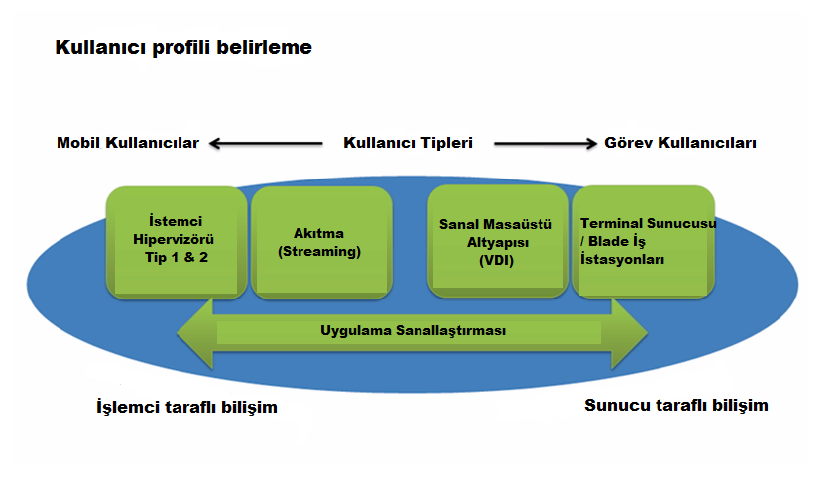

Şekil 15’te görüldüğü üzere hangi kullanıcı kategorilerinin hangi uygulamalara eriştiğinin net bir resmi çıkarıldıktan sonra doğru uygulamalar veya servislerin doğru kullanıcılara etkili ve verimli bir yöntemle nasıl iletilebileceği tespit edilmelidir. Bazı durumlarda kullanıcıları belli uygulamalara sınırlamak gerekebilmektedir. Örneğin, görev kullanıcılarına sabit bir uygulama seti sağlanmaktadır. Diğer durumlarda, kullanıcılar daha serbest bırakılabilmektedir. Örneğin, yetkili kullanıcılara daha geniş uygulama seti erişimi verilebilmektedir böylece bu kullanıcılar ihtiyaçları değiştikçe gerekli olanları edinebilmektedirler. Masaüstü sanallaştırma esneklik ve kontrolün her ikisini de sağlamaktadır bu yüzden marifet doğru dengeyi sağlamaktadır. Bunu başarmak için aşağıdakileri göz önünde bulundurmak gerekmektedir:

* Eğer nihai hedef maliyet tasarrufu ise; masaüstü sanallaştırmasının faydaları, uygulama dağıtımı üzerindeki kontrolün merkezileşmesi kadardır.
* Kullanıcının masaüstü (nasıl göründüğü ve yapılandığı) ve üzerinde çalışan özgün uygulamalar arasındaki farkı anlamak gerekmektedir. Çünkü bazı durumlarda birini diğerinden ayrı bir şekilde sanallaştırmak istenebilir.

#### 2.5.3 Kuruma Uygun Modelin Tespiti ve Uygulanması

Bir kurum için birden fazla masaüstü sanallaştırması seçeneği mümkün olabilmektedir. Ama kurum için en uygun olanının seçilmesi gereklidir. Yürütülen testler sonucunda, masaüstü sanallaştırması çözümünün uygun olduğu birkaç kullanıcı kategorisi tespit edilir.[48] Kuruma uygun olan masaüstü sanallaştırma modelini belirledikten sonra şunları hesaba katmak gerekmektedir:

* Tedarik etme maliyeti
* Mevcut ortamdan masaüstü çözümüne göç maliyeti
* Operasyonel yönetimin hâlihazırdaki maliyetleri

Herhangi bir kurulum faaliyetine başlanmadan önce, tespit edilen seçeneğin mevcut masaüstü ortamı üzerinde oluşturacağı etkiyi düşünmek gerekmektedir. Amacın işlemlerin sadeleştirilmesi olduğu unutulmamalıdır. Eğer farklı kullanıcı kategorileri için birden fazla çözüm tanımlanırsa, bu çözümlerin geri kalan masaüstü ortamıyla, mevcut yönetim araçları ve süreçleriyle nasıl uyum sağlayacağı değerlendirilmelidir. Sonuç olarak en son yapılan ayarlamaların kullanıcı kategorilerini etkileyeceği unutulmamalıdır. Masaüstü, BT sistemleriyle kullanıcılar arasındaki ana bağlantıdır. Bu yüzden masaüstü deneyiminin, genel olarak bilgi işlem departmanının kurum personeli tarafından nasıl algılandığı konusunda büyük etkisi vardır. Sanallaştırılmış masaüstü deneyimi, en az kullanıcının geleneksel masaüstü modelinde deneyimlediği kadar iyi olması gerekmektedir.

Masaüstü sanallaştırmasında depolama ve ağ yapılandırmaları, sunucular ve masaüstü istemcileri kadar önemlidir. Başarı şansının azami seviyeye çıkarılması için, önerilen ayarlamaların seçilen bir grupla ihtiyaçlarının karşılanması ve umulan servis seviyelerinin iletilmesi yönünde kapsamlı bir şekilde test edilmesi gereklidir. İlaveten, kullanıcı alıştırmaları göz ardı edilmemelidir. Kullanıcı deneyiminin eski ve yeni arasındaki farkları küçük olsa dahi, alıştırma esnasında geçişi kolaylaştırılabilmektedir ve ayrıca yeni sanallaştırılmış masaüstünde gözden kaçan ayrıntılar tespit edilebilmektedir.[49]

# ÜÇÜNCÜ BÖLÜM

# İNCE İSTEMCİ TEKNOLOJİSİNİN SOSYAL GÜVENLİK KURUMU BİLİŞİM (HABERLEŞME, YEDEKLEME, YÖNETİM) ALTYAPISINDA KULLANIMI

Çalışmanın bu kısmında ince istemci çözümlerinin Kurum BT altyapısına faydaları incelenecektir. Bunun için Kurum BT altyapısında kullanılmakta olan sanallaştırma ortamlarıyla ilgili daha önceki bölümlerde çalışmalar yapıp ilgili veriler toplanıp İnce istemci teknolojisinin Kurum BT altyapısına uygulanabilirliği test edilecektir. Ayrıca Kurum’a uygun ince istemci mimarisinin kullanımı halinde elde edilecek faydalardan bahsedilecektir.

Bir kurum için birden fazla ince istemci çözümü mümkündür. Ama kurum için en uygun olanının seçilmesi gereklidir. Kurum’a uygunluk belirlenirken tedarik etme maliyeti, mevcut ortamdan ince istemciye geçiş maliyeti, operasyonel yönetimin mevcut maliyetleri, ince istemciye geçişte personelleri verilen eğitim maliyeti gibi bazı maliyetleri göz önünde bulundurmak gerekir.



## İnce İstemci Örnek Uygulama Altyapısı

Bu uygulamadaki amaç, oluşturulan test ortamından elde edilen verilerle, Kurum’a böyle bir ortamın kurulması haline elde edilmesi muhtemel faydaları ve ortaya çıkan riskleri belirlemektir.

Bu testte, meydana gelebilecek ani değişimler de dikkate alınarak aşağıdaki senaryolar uygulanıp çeşitli veriler elde edilmiştir.

* İnce istemcileri aynı anda çalıştırılmıştır.
* İnce istemcilerde kullanıcı çalışma yükleri artırımı ve azatlımı yapılmıştır.

Elde edilecek veriler tüm durumlar için özel parametrelerle daha iyi bir gözlem ve çıkarım içinde kullanılıp değerlendirilecektir.

Tablo 2: Örnek Uygulama Ortamı

|  |  |
| --- | --- |
| ince istemci sayısı | 10 |
| ince istemci işletim sistemi | Windows7 Enterprise 64-bit SP1 |
| ince istemci başına cpu | 1 vCPU |
| cpu çekirdek başına, ince istemci | 6.25 |
| ince istemci başına, ram | 1 GB |
| ince istemciden masa üstü görme yöntemi | MCS |
| ince istemci için ortalama disk | 6 GB |
| hazır durumda bekleyen her bir ince istemci için ortalama IOPS | 9 IOPS |
| zirve değerlerde çalışan her bir ince istemci için ortalama | 20 IOPS |
| ince istemcide kayıtlı SR sayısı | 8 |
| SR için disk ve RAID tipi | RAID 5, 300 GB, 15k rpm, 3.5”, SAS disks |
| XenServer kaynak havuzu sayısı | 1 |

Tablo 2‘de de görüldüğü üzere 10 adet istemci ile CPU başına 1 çekirdek düşecek şekilde, belirli IOPS’leri de belirleyerek Kurum için örnek eşkil edecek pilot bir uygulamaya gidilmiştir. İlgili örnek için bir adet kaynak havuzu da yeterlidir.

Şekil 16: Örnek Uygulama Mimarisi

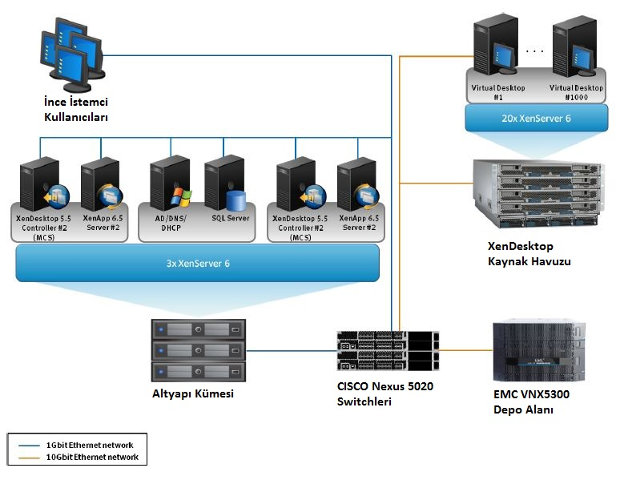

Tablo 3: Örnek Uygulama Donanımı

|  |  |
| --- | --- |
| EMC VNX5300 | Depolama Alanı |
| CISCO Nexus 5020 | 10GB LAN Portlu Switch |
| CISCO UCS B200-M1 Blade | 10 İnce İstemci için kaynak havuzu |
| Hafıza (Sunucu Başı) | 20 GB RAM |
| CPU (Sunucu Başı) | İki İntel Xeon E5450 3.0 Ghz Quad-core |
| İnternal Storage | 67 GB |
| External Storage | VNX5300 (NFS) |
| NIC | İki Broadcom NetXreme II BCM 1000 Base-T |

Tablo 4: Örnek Uygulama Yazılımı

|  |  |
| --- | --- |
| EMC VNX5300 | |
| VNX OE for File | 7.0.40.1 |
| VNX OE for Block | 31 (05.31.000.5.509) |
| CISCO UCS ve Nexus | |
| Cisco UCS B-Series | 1.4 (3q) |
| Cisco Nexus 5020 | 4.2 (1)N1(1) |
| XenDesktop |  |
| Citrix XenDesktop Controller | 5.5 Platinum Edition |
| Cisco XenApp | 6.5 |
| OS XenDesktop Controller | Windows Server 2008 R2 Enterprise |
| Microsoft SQL Server | 2008 Enterprise (64-bit) |
| Citrix XenServer | |
| XenServer | 6.0 (Build 50762p) |
| VCenter | 5.5 |
| İnce İstemci |  |
| OS | MS Windows 7 Enterprise (32-bit) SP1 |
| Microsoft Office | Office Enterprise 2007 SP2 |
| McAfee Virus Scan | 8.7.0i Enterprise |
| VDI | 3.0 Professional |

Şekil 17: Örnek Uygulama Yönetici Arayüzü

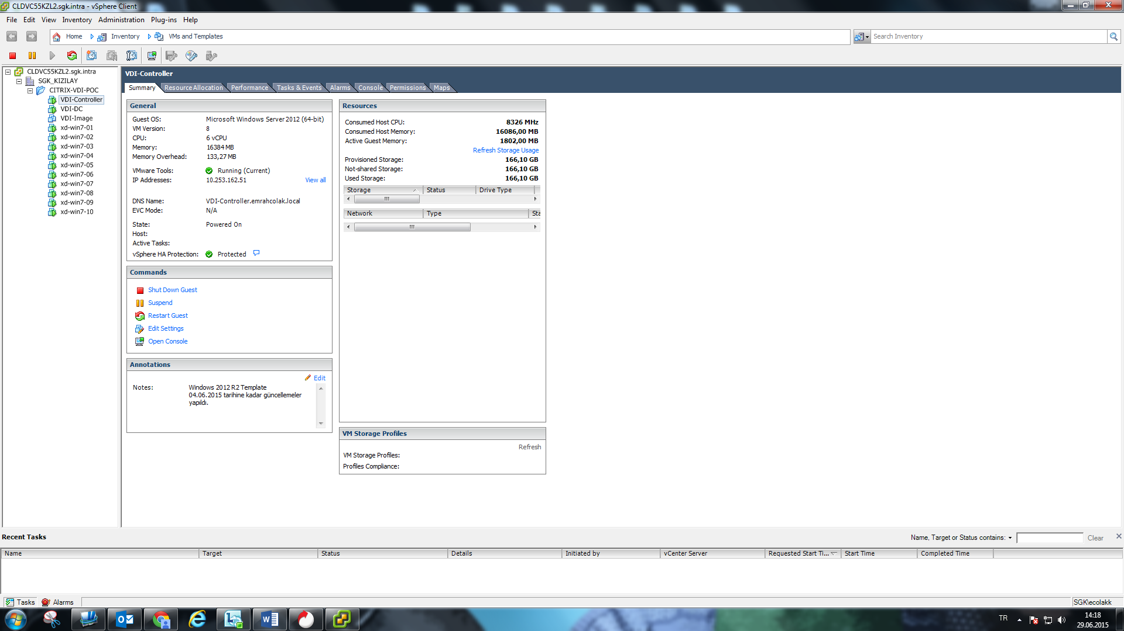

Şekil 17’de yöneticilerin kullandığı işlevsel arayüz görülmektedir. Yöneticiler burada; hem makinelerin durumlarını izlemekte hem de makine kullanılıyorken bile makine donanımına ekleme veya makine donanımından çıkartma işlemlerini kolaylıkla yerine getirenbilmektedirler. Ayrıca makinelerin bulunduğu hostlara göre mevcut mimarinin önceden ayarlanılan özelliklere göre yapıyor olduğu yük dağılımını, yöneticiler de her zaman yapabilir ve anlık müdahalelerle hostların o anki durumuna göre yeni bir denge oluşturabilir.

Şekil 18: Örnek Uygulama Kullanıcı Ağ Arayüzü

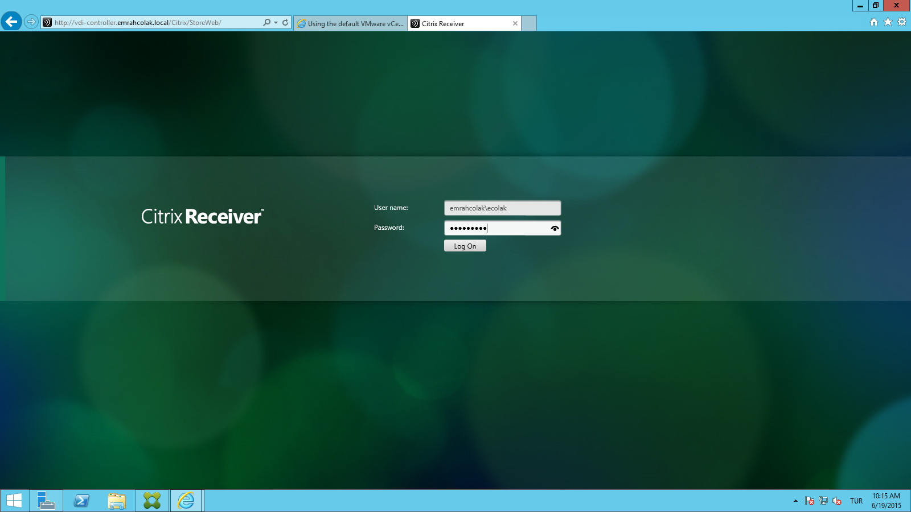

Şekil 19: Örnek Uygulama Kullanıcı Başlangıç Arayüzü



Şekil 18 ve Şekil 19’da görüleceği üzere kullanıcılar makinelerine hem ağ üzerinden hem de kendi ince istemcileri üzerinden kolayca erişebilmektedir.

### İnce İstemcileri Aynı Anda Çalıştırmak

Uygulama altyapısında bu durum test edildiğinde aşağıdaki görüntü ve sonuçlara ulaşılmıştır.

Şekil 20: İnce İstemcilerin Eş Zamanlı Çalışması

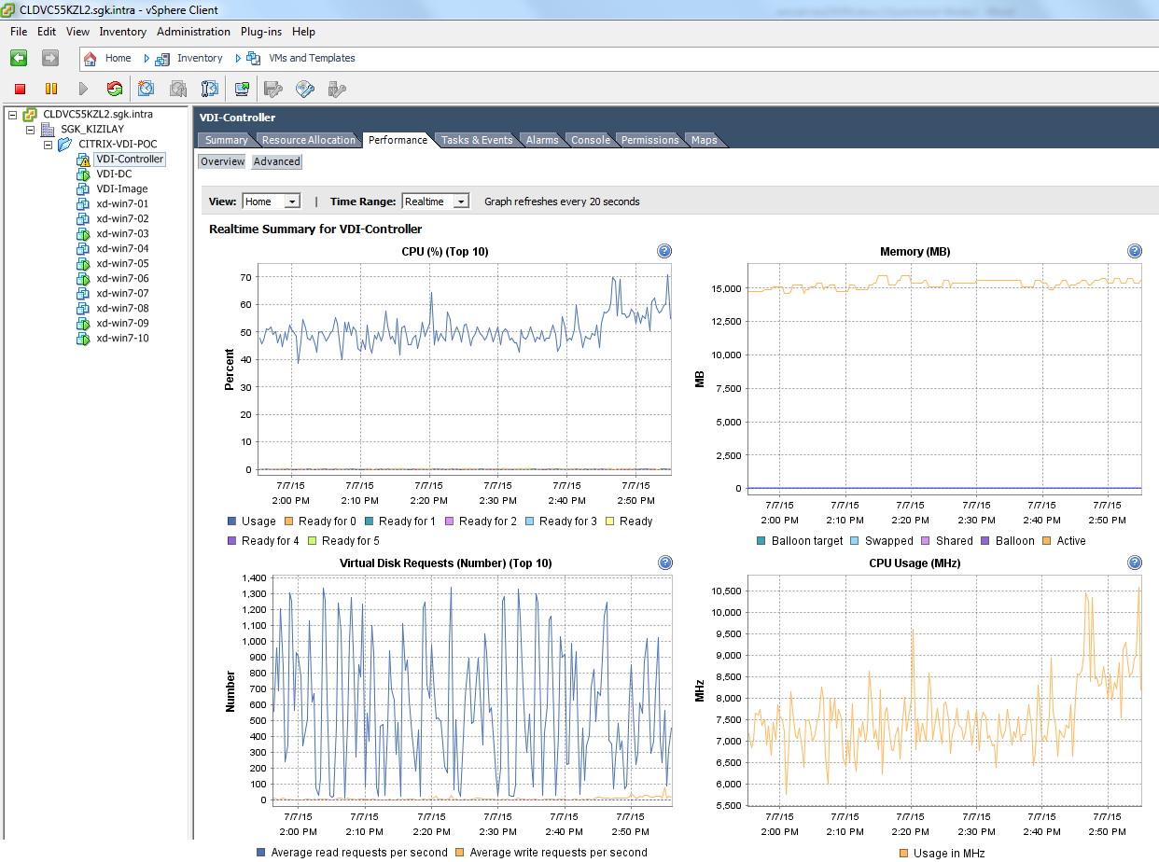

İnce istemciler aynı anda çalışınca her on adet ince istemci için ortalama ağ kullanımı 1 Mbps bant genişliğine tekabül etmektedir. Bu mevcut kullanıma oranla yaklaşık üç katına tekabül eder. Bunun dışında örnek olarak kullanılan ince istemci yapısı ve özellikleri Kurum ihtiyacını rahatlıkla karşılayabilmektedir.

Böylelikle ince istemcilere aynı anda bir yük binmesi durumunda ihtiyaç olan ağ genişiliği tespit edilmiştir. Kurum bünyesinde gayet işlek bir il müdürlüğü düşünüldüğünde ilgili örnek sayesinde sistemde ne ile karşılaşılabileceği kolaylıkla anlaşılmıştır.

### 3.1.2 İnce İstemcilerde Kullanıcı Yük Artırımı ve Azaltımı Yapmak

Uygulama altyapısında bu durum test edildiğinde aşağıdaki görüntü ve sonuçlara ulaşılmıştır.

Şekil 21: İnce İstemcilerin Yük Artırım ve Azaltım Durumlarında Çalışması

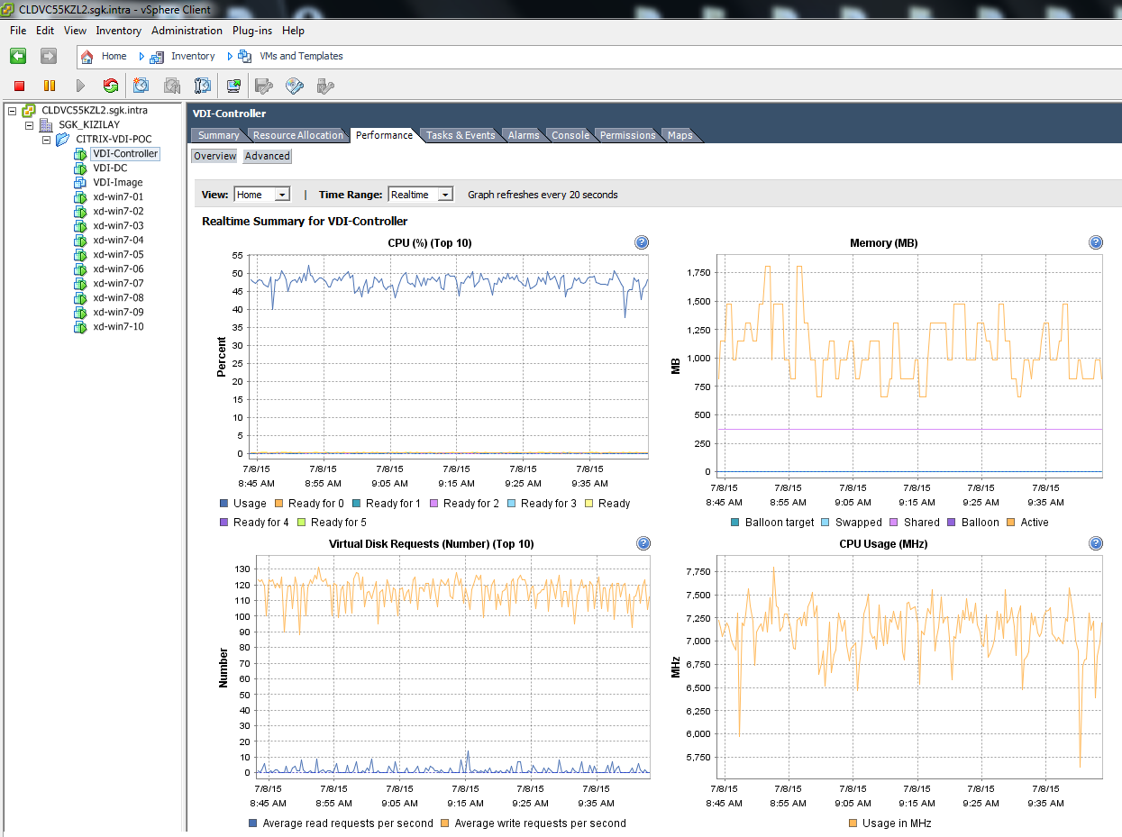

Bu testte de İnce istemcilerdeki işlemci kullanımı daha düşük seviyelerde olup hafıza kullanımı da hem düşük hem de daha dalgalı seyretmiştir.

Bu testi yaparken Kurum’da gün içinde olağan iş yoğunluğu olan orta ölçekli bir il müdürlüğündeki hizmet veren personelin gün içindeki çalışma durumları göz önünde bulundurularak farklı zamanlarda ince istemcilere yük bindirimi yapılmıştır. Çıkan sonuçlara göre ince istemcilerle hizmet verilmesi sonucu hiçbir aksama görülmemiş ve tüm hizmet veren uygulamalar da tıpkı mevcut masaüstü bilgisayarlarda çalıştığı gibi çalışmaya devam etmiştir.

## İnce İstemci Kullanılarak Haberleşme

Tablo 5: İnce İstemci Mimarisi ile Bant Genişliği Değişecek Bölgeler

|  |  |  |
| --- | --- | --- |
| **Bant genişliği (Mbps)** | **Çalışan sayısı** | **Bölge sayısı (Toplam 177 adet)** |
| 5 | 0-50 | 59 |
| 10 | 50-100 | 46 |
| 15 | 100-150 | 30 |
| 20 | 150-200 | 15 |
| 30 | 200-300 | 17 |
| 40 | 300-400 | 8 |
| 50 | 400-500 | 1 |
| 60 | 500-600 | 1 |

Kurum’da mevcut bölgelerdeki Metro Ethernet bant genişliği 5 Mbps’dir. Yukarıdaki tablo da gözönüne alındığında mevcut hatlardan 59 tanesinde değişiklik yapılmadan 46 tanesi 10Mbps’a, 30 tanesi 15Mbps’a, 15 tanesi 20Mbps’a, 17 tanesi 30Mbps’a, 8 tanesi 40Mbps’a, 1 tanesi 50Mbps’a, 1 tanesi de 60Mbps’a yükseltilmelidir.

Ayrıca ince istemci kullanılarak yapılan bir haberleşme mimarisinde; şu an kurumun altyapısında bulunan sunucular, bu sunucuların kapladığı alan, bu sunucular için gerekli kablolama ve iklimlendirme hizmetleri (klima, klima bakımı, iklimlendirme için gerekli iş gücü vs.) gibi kaynaklara gerek kalmamıştır.

Ayrıca bu sunucular için bakım, yangına karşı alınan tedbirler, deprem için kaygan ayak altyapısı ve her türlü sunucu temelli kaynak kullanımına artık gerek yoktur.Tüm bunların yerine Örnek mimaride de gösterilmiş olan; temel işlemleri yerine getiren merkezi bir yerde konumlandırılmış merkezi bir sunucu mimarisi gerek ve yeter şarttır.

## İnce İstemci Kullanılarak Yedekleme

Kurum mevcut yedekleme politikasına göre taşra sunucularında yedekleme her bir taşra sunucuna harici bir disk takılarak gerçekleştirilmektedir. Ancak bu durum birçok sorunu da beraberinde getirmektedir. Şöyle ki harici disk bozulabilmekte ve eski yedekler tümüyle gidebilmekte, harici disk sunucu yuvasından çıkabilmekte ve yeni yedek alımları olamamakta, veri ve yedek yanyana durmaka ve olası bir felakette bu durum ciddi bir risk taşımaktadır.

Ayrıca personeller sürekli tayin olmakta ve bir sunucudan diğer sunucuya tayin olan personelin belge geçişleri çok uzun süreler almakta ve kuruma ciddi iş gücü maliyetleri getirmektedir.

Eğer ince istemciye geçilirse Şekil 22’de görüleceği üzere tüm yedekler merkezi bir yerde olacağı için ve RAID disk mimarisine göre yedekleme yapılacağından çok daha güvenli ve az maliyetli bir yedekleme yapısı elde edilir.

Bunun yanında bir kullanıcı başka bir yere tayinle geçiş yaptığında, zaten tüm veriler merzkezde olduğundan, Kurum’a fazladan hiçbir yük getirmeden kolaylıkla yeni yerinde belgelerine ulaşıp çalışmasını sürdürebilecektir.

Ayrıca merkezdeki yedeklerin ve verilerin güvenliği de her zaman daha etkin ve az maliyetle kolaylıkla sağlanabilmektedir.

Şekil 22: İnce İstemcilerin Yedeklenmesi

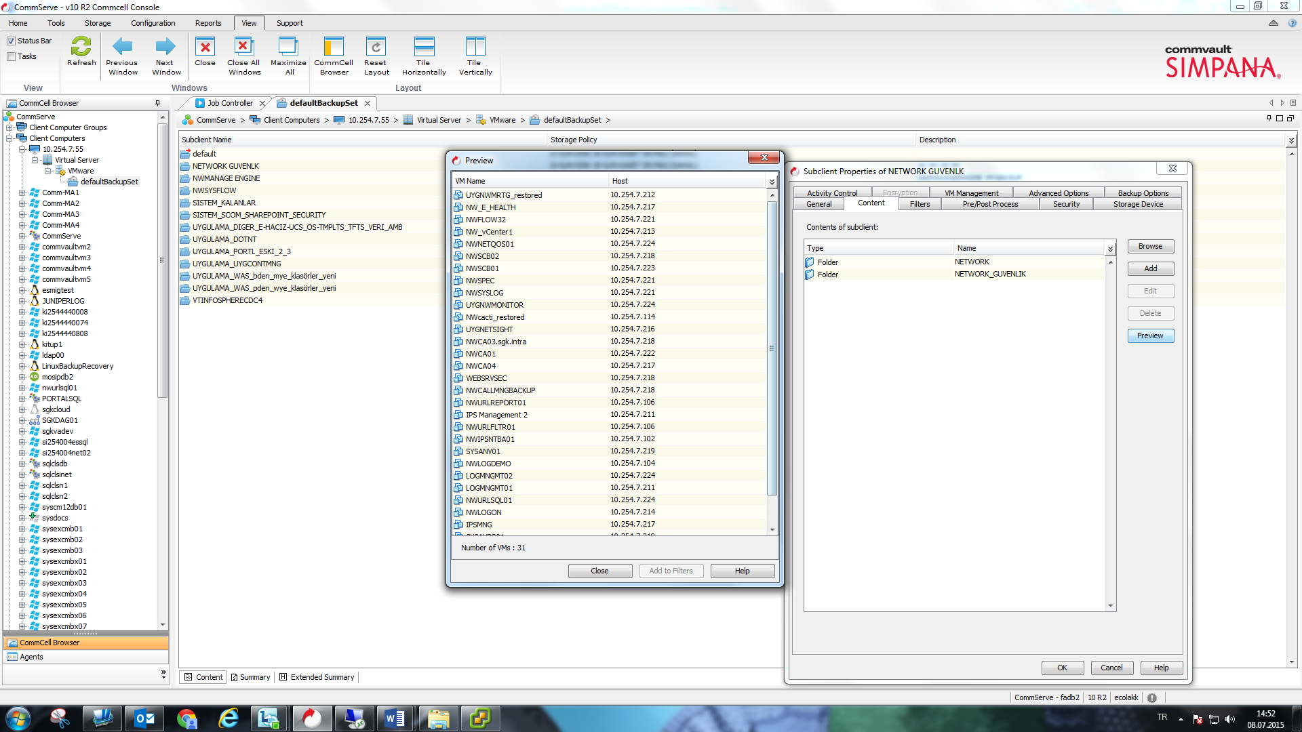

## İnce İstemci Kullanılarak Yönetim

Kurum’da mevcut olan yaklaşık otuz bin masaüstü kişisel bilgisayar ve bunlarla birlikte 254 taşra sunucusunun yönetimi bakımı ve idamesi önemli miktarda iş gücü, maliyet ve projelendirme gerektirmektedir. Ama ince istemcilerle bu yönetim sağlanırsa merkezi bir yapı kurulması gerektiğinden sadece merkezde bir sunucu mimarisi ile buranın bakımı idamesi ve iş gücü Kurum için yeterli olmaktadır.

Ayrıca yeni bir işletim sistemine geçilirken mevcut durumda otuz bin makineye de ayrı ayrı zamanlar imaj yüklemesi yapılması gerekmektedir. Bu durum antivirüs taraması ve çeşitli uygulamaların güncellenmesinde de böyledir. Ama ince istemciye geçilince; ince istemci merkezden bağlantı talep edeceğinden sadece merkezdeki şablonun güncellenmesi gerek ve yeter şarttır ve beş dakika gibi kısa bir sürede bu işlem yapılabilir. Aynı bu şekilde uygulama güncellemesi ve virüs taraması da merkezdeki şablonda kısa sürede yapılabilir ve kullanıcılar bu değişikliği hissetmezler.

Şekil 23: İnce İstemcilerin Yönetim Ekranı

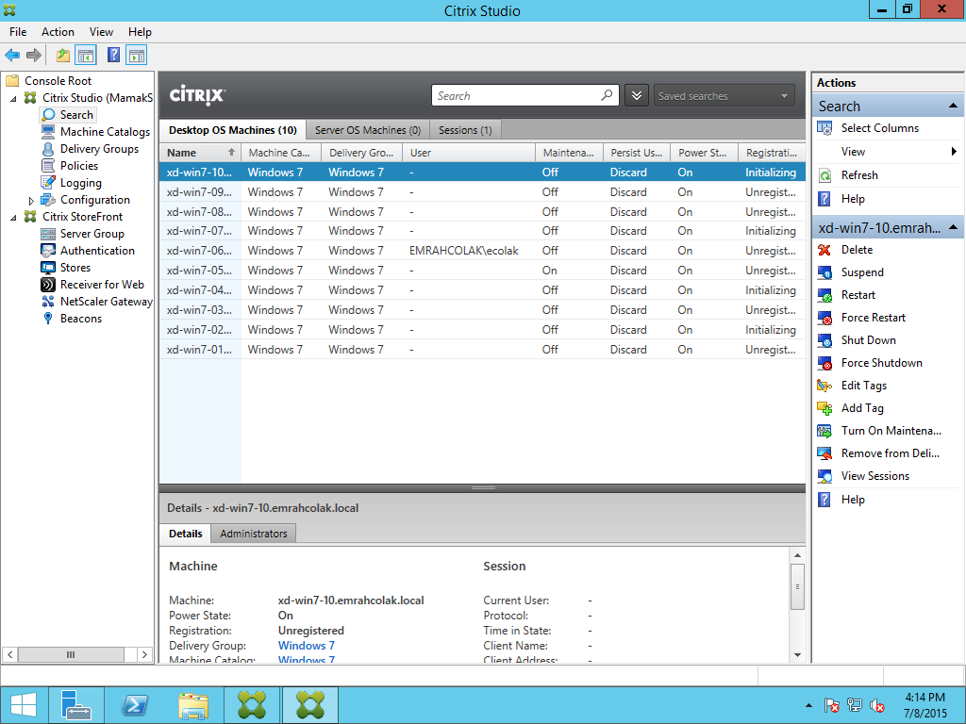

Tablo 6: Mevcut Enerji Tüketimi

|  |  |
| --- | --- |
| 254 taşra sunucusu | 254*800w/h |
| Her birimde ortalam 1 klima | 254*13400w/h |
| 30.000 kullanıcı pc | 30.000*350w/h |
| Toplam Enerji Tüketimi | 14,11 MW/h |

Yukarıdaki Ölçümler pensampermetre ile faz kablosu üzerinden ölçülmüş ve ürün bilgi kitapçığı ile karşılaştırılmıştır. Yapılan ölçümler aida64 programı kullanılarak işlemciyi (%80-%90 seviyesi) ve masaüstü bilgisayar çalışma gücünü (%90-%95seviyesi) üst seviyeye çıkarıp alınan ölçümlerin ortalaması sonucu elde edilmiştir.

Masaüstü bilgisayarlar 300-400 w/h arasında enerji tüketimlerine sahiptir. İnce istemcide ise bu miktar 40 w/h olarak ölçülmüştür. Sunucular ise 800 w/h tüketmektedirler.

Ayrıca her birimdeki kablolama, yer işgali, harcanan iş gücü, masaüstü bilgisayar, sunucu ve klima bakım maliyetleri durumları da ortadan kaldırılmış olur.

Tablo 7: İnce İstemci Mimarisinde Enerji Tüketimi

|  |  |
| --- | --- |
| 32 Şasi | 32*3924 w/h |
| 8 Klima | 8*710 w/h |
| 30.000 İnce İstemci | 30.000*40 w/h |
| Toplam Enerji Tüketimi | 1,33 MW/h |

Yukarıdaki ölçümler örnek uygulama altyapısının çalıştığı ortam ölçümleridir. Şekil 24’te bununla ilgili bir örnek mevcuttur.

Şekil 24: Şasi Enerji Tüketimi

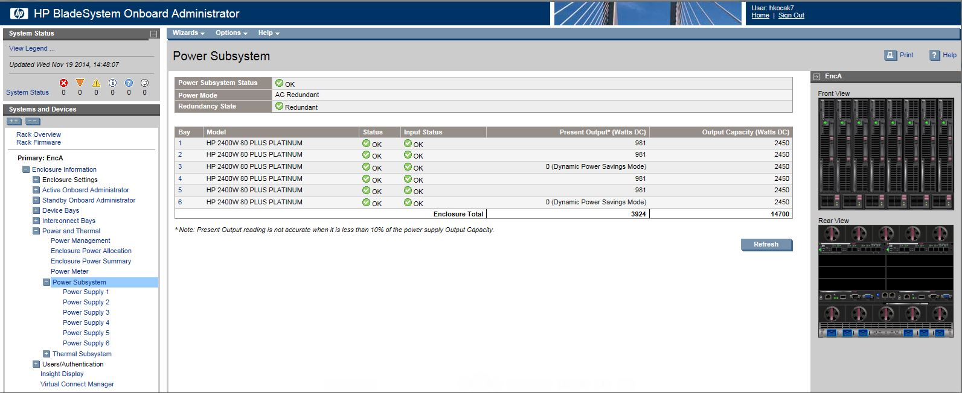

Tüm bu ölçümler eşliğinde toplam enerji tasarrufunu hesaplanır.

Tablo 8: Toplam Enerji Verimliliği

|  |  |
| --- | --- |
| Eski ve Yeni Durum Farkı | 14,11-1,33=12,78 MW/h |
| Yıllık | 365*12,78= 4664700 kW/h |
| Enerji maliyeti | 0,50 kr(vergiler dahil) |
| Maliyeti(kr/kWh=27,7120) | 4664700*0,50 |
| YILLIK | 2.332.350 TL |

Tablo 8’de de görüleceği üzere; ince istemci mimarisi, getirdiği bir çok avantajın yanında yıllık enerji maliyetinde bile oldukça tasarruf sağlamaktadır.

**SONUÇ VE ÖNERİLER**

SGK, Anayasanın 60. maddesinde yazılı olan “Herkes, sosyal güvenlik hakkına sahiptir. Devlet, bu güvenliği sağlayacak gerekli tedbirleri alır ve teşkilatı kurar.” metnine dayanarak kurulmuştur. Kurum, Türkiye nüfusunun tamamına yakınına hizmet sunmaktadır. Vatandaşa hizmet sunulurken bilgi teknolojileri altyapısı kullanılmaktadır. Mevcut durumda Kurum taşra bilişim altyapısı ilgili taşra birimine sunucu veya sunucular kurularak bu sunucu sistemi üzerine bina edilmiştir. Bu durumda her taşrada ayrı bir mimari kurulmakta ve bu mimariler merkezden uzaktan bağlantı yoluyla idame ettirilmeye çalışılmaktadır. Hal böyleyken hem bakım idame zorlaşmakta, herhangi bir sorun oluştuğunda fiziksel bir müdahale gerektiğinde çeşitli zorluklar ortaya çıkmakta, hem de ilgili taşra sunucu birimleri için fazladan yer işgali, kablolama, iklimlendirme, yangına karşı önlem, iş gücü sarfiyatı ve bunun gibi çeşitli idame maliyetleri zorunlu hale gelmektedir.

Bu çalışmada ince istemci mimarisini kullanarak oldukça geniş coğrafyalarda çok uzaklardaki masaüstü kullanıcılarının bile merkezden yönetilebilmesi ve çok daha etkin bir şekilde çalışabilmesini sağlamak yolundaki çalışmalar ve düşünceler, insanları bilgilendirmeye ve düşünmeye sevk edecek bir biçimde aktarılmaya çalışılmıştır.

Öncelikle Kurum’un bulunduğu durumdan bahsedilecek olursa, taşra birimlerinde 30.000 adet kişisel bilgisayar kullanılmakta olup bu bilgisayarlar hareketli parçalara sahip olduğundan zamanla sık sık arızalanmaktadırlar. Ayrıca buralara merkezden yapılan uzak bağlantılarda da gürültü kirliliğine, ağın kalitesine göre her taşra biriminde farklı ölçeklerde maruz kalınmakadır. Merkezden yapılan uygulama yazılımı yüklemeleri, anti virüs yükleme ve güncellemeleri, taşra sunucusundan yapılan iç ağ mimari ayarlamaları, işletim sistemi güncellemeleri F12 kurulumu gibi işler düşük bant genişliğinden dolayı oldukça uzun sürmekte ve vatandaşların kurumdan aldıkları hizmetin kalitesini düşürmektedir. Ayrıca mevcut sistemin enerji tüketimi ve maliyeti de yeni pilot sistemle kıyaslandığında oldukça fazladır. İşte tüm bu olumsuzluklar, bilgi işlemcileri, ister istemez yeni dinamik ve çok daha anlamlı bir mimari çözüme yöneltmektedir. Tam da burada ince istemci devreye girer.

Bulut bilişim altyapılarının zamanla çok daha geniş ilgi alanlarına yayılıp gelişmesi sonucunda, ince istemci çözümlerini artık çok daha geniş alanlarda uygulamak mümkün. Fakat henüz ince istemci protokolleri her alanda tanımlanıp oluşturulmuş değiller. Örneğin multimedya alanında etkin değil ha keza mobil alanında da öyle. Bu gibi alanlarda gelişip ilerlemek için de özellikle ülkede bulut bilişim altyapısı, protokolleri, hukuki dayanaklarının üst düzey gelişmesi gereklidir. Bu gelişmeler olursa ince istemciyi de ister istemez tetikleyecek ve ince istemci teknolojisi ve protokolleri de her gelişme alanında olduğu gibi insanlığın istekleri ve tercihleri üzerinden emin adımlarla gelişecektir.

Günümüz ince istemci uygulama çözümleriyle Kurum’da neler yapılabilir. Diğer kurumlarla veya daire başkanlıkları içinde ne gibi kombinasyonlarla hangi uygulama daha çok hızlandırılıp daha etkin kullanılabilir, öncelikle bunlar düşünülerek ilgili tez oluşturulmuştur.

Genellikle istemci ve sunucu olarak iki birim vardır ve tüm bilişim ağı alt yapısı bu ikilinin çeşitli varyasyonlar ile haberleşip insanlığa hizmet etmesi üzerine kuruludur. İstemci ve sunucu uygulamasına veri tabanını örnek verebiliriz. Veri tabanı sunucu ve kayıtlı veri üzerine konuşlanır ve istemci veri tabanında verileri çekerek üzerinde değişiklik yapabilir inceleyebilir ve döküm alabilir. Aynı anda birden çok istemci de veri tabanı çoklu paylaşımlı özelliğinden dolayı bunu yapabilir. İşte sunucu istemci arasındaki mimari de aynı bunun gibidir. Yapılan çalışmada bu mimari temellerinden şaşmadan ince istemciyle bu mimari daha etkili ve devamlı şekilde kullanılmıştır.

İnce istemci sunucusu, kullanıcılara iş mantığında fonksiyonlar sunar ve sunulan veriyi ince istemci yazılımında çalışacak şekilde ince istemciye ulaştırır. Burada şu avantajlar elde edilir; veri tabanı istemci yazılımı sunucu üzerinde çalışır, iş istasyonunda değil. Yani mimariyi hantallaştırmayıp güçlü sunucularla birçok işlemin aynı anda çalışması sorununun üstesinden gelinmiş olunur.

Bu mimaride veri depolamak için sistem verisi saklama ve kullanıcı verisi saklama için iki farklı yöntem geliştirilmiş olup kurum’da da bu iki yöntemin aynı anda kullanılması bu çalışma sonucu elde ettiğimiz verilere göre daha uygundur. Söz konusu bu yöntemlerden sistem verisi saklama kısmı ile işletim sistemi dosyaları yani uygulama ve sistem dosyalarını tutup, kullanıcı verisi saklama ile de kullanıcının belirli ayarlama dosyaları kullanıcı verileri ve sistem dosyaları tutmak en akıllıca çözümdür. Bu iki verinin saklanması için farklı yollar gerekmektedir. İlki olan sistem dosyaları zaten statik olduğu için sayfalama dosyaları hariç büyümediğinden bu veriler kalıcı olarak tek seferlik saklanabilir. İkinci olarak kullanıcı dosyaları olduğundan ve büyük ölçüden değişim gelişim ve aşırı büyüme gösterdiğinden bu dosyaların yönetici yetkisiyle ve mimarinin başından beri saklanması gerekmektedir.

Bağlantı kısmına gelince; ince istemci mimarisi tasarımında en önemli olan şeyin bağlantı mimarisi olduğu düşünülmektedir. Ülkemizde 2 firma ve bir de TSK yer altına ağ kablo döşeme hakkına sahip olduğundan ince istemci mimarisi için bir yönden elden bir şey gelmeyeceği düşünülebilir. Ancak yine de bu firmalar artan internet Pazar payından ötürü arza cevap verebilmek için her yeri tekrar tekrar kazıp günümüzdeki teknoloji olan fiber altyapısına büyük bir gayretle geçmeye başlamışlardır. Ayrıca vimax denen wireless teknolojisinin de gelişmesinden ötürü bağlantı kalitesi ve çeşitliliği de günümüzde hızla artmaktadır.

Bağlantı aşamasındaki en önemli nokta ince istemci mimarisi için kullandığımız ince istemci sunucusunun, uygulama sunucularına mümkün olan en iyi yani en hızlı bant genişliğine sahip yoldan bağlanması olmuştur ki buradan veriler hızlı alınsın ve binlerce istemciye formatları değiştirilip sunulabilsin.

Bu pilot uygulamada eğer tüm Kurum’a ince istemci kurulursa ne tür donanım gereksinimleri ortaya çıkar tek tek incelenmiştir ve aşağıdaki özelliklere sahip sunucular önerilmektedir. Şöyle ki, ince istemciyle uygulama sunucuları arasındaki haberleşmeyi sağlaması muhtemel ince istemci sunucularının donanım özelikleri çok önem arz etmektedir. Kurum, ortalama 27.000 kullanıcıya sahip olup stajyerler ve iş akdi ile çalışanlar ve geçici görevlendirmeyle çalışanlar da hesaba katılırsa 30.000 e yakın kullanıcı bulunmaktadır. Hal böyleyken ince istemci sunucusunun da özelliklerinin üst düzey olması gerekmektedir. HDD 3 er TB, ram 256 gb, işlemci de 4*4 16 core seçilmiştir ve şimdilik pilot ilde gereksinimleri karşılar görünmektedir. Genele de en az bu özelliklerde sunucular düşünülmektedir.

Kapasite planlamasına bakıldığında; aynı anda ne kadar kullanıcı olabilir ve ne kadar uzunlukta aktif kalabilir, mevcut lisans bunun için yeterli midir? Bu durumlarda sunucuyu güçlendirmek yeterli mi yoksa sunucu havuzumuza yenilerini mi almalıyız bunlar değerlendirilmiştir.

Mesela pilot taşrada bunlara bakarken ne kadar kullanıcı bağlanacağını öncelikle orada çalışan personele ardından bilgisayar kullanıcısı olanların sayısına ve ardından da bağlı oldukları zamana bakarak bir hesaplama yapılmıştır. Genel duruma baktığımızda izinde olanlar olabilir göreve gitmişler olabilir ama bu kullanıcılar her yerden bu sunucuya erişme isteğinde bulunabilirler. Hatta gelecekte telefondan bile bu istekler olabilir. O yüzden şimdi yapılan belirlemeleri ve öngörüleri uzun yılllardan sonra, içinde bulunulan zamanda değerlendirmek doğru olmayabilir. İlk anda maksimum bağlantı durumunda neler olabileceği test edilmiştir. Böylelikle bu durumda maruz kalınan etkiyi ve işin işleyişinde bilgi işlemcileri nelerin beklediği test edilip görülmeye çalışılmıştır.

Tez oluştururken ülkede yoğunlukla bulunan ve hızla geçilmeye de devam edilen, aynı zaman da günümüz teknolojisiyle öngörü yapabilmemiz açısından fiber kanalı tercih edilmiştir. Fiber kanal hem hız veri akışı sağlamakta hem de bu hız çeşitli network yönetim ara yüzleriyle de kolaylıkla ölçülebilmektedir. Yani ilerde tüm Türkiye’de bu sisteme geçildiği düşünülürse hatlarda bir aksaklık arıza veya yavaşlama durumunda bu kolaylıkla tespit edilebilir. Özellikle depolama sistemini belirlerken fiber kullanmak çok önemlidir çünkü buradaki veri akışı hiç durmamaktadır.

Yapılan çalışma kurumun tamamına yayılmak istendiğinde öncelikle ihtiyaçların yeniden analiz edilip mimarinin güncelleştirilmesi faydalı olacaktır. Kurum, bu konuda ya da benzer konularda çalışma yaptırarak modern bir ince istemci mimarisi oluşturabilir.

Sonuç olarak ince istemci mimarisi kurulurken birçok iç bileşen göz ününde bulundurmuş ve birbirleriyle olan etkileri anlık olarak değerlendirilmiştir. Başarılı, güvenli ve hızlı çalışan bir ince istemci mimarisiyle Kurum’u hatta ileride dünyayı donatabilmek elzemdir.

# KAYNAKÇA

**KİTAPLAR**

**BIRD, Drew,** *Network+ Training Guide*, USA, 1. Baskı, Mart 2002.

**COOKE, Alastair,** *VDI can benefit from networking advances*,United Kingdom,

2. Baskı, Nisan 2014.

**GOLDEN, Bernard,** *Virtualization for Dummies 3rd HP Special Edition*,Indiana,

2. Baskı, Mart 2011.

**ELLROD, Craig Thomas,** *Getting Stared with Xendesktop 7.x*,United Kingdom

1. Baskı, Nisan 2014.

**HOOPES, John,** *Virtualization for Security Including Sandboxing*, *Disaster Recovery, High Availability, Forensic Analysis, and Honeypotting,* Burlington,

3.Baskı, Aralık 2008.

**NASSAR, Daniel,** *Network Performance Baselining*, USA, , Mayıs 2000.

**RUEST, Nelson,** *Virtualization A Beginner's Guide*, USA 1. Baskı, Şubat 2009.

**SHELDON, Robert,** *Develop Your Criteria for Selecting VDI Software*, USA,

1. Baskı, Mart 2013.

**TUTKU, Hakan Koray,** *Network Sistemleri Sistem Yöneticisinin El Kitabı*, Ankara, 2. Baskı, Mart 2012.

**VİLE, Dale,** *Desktop Virtualization for Dummies*, *United Kingdom,*

1. Baskı, Kasım 2007.

**YÜKSEL, Hakan,** *Bulut Bilişim El Kitabı*, İstanbul, 1. Baskı, Ocak 2012.

**DERGİ VE MAKALELER**

**CALYAM, Prasad,** “Utility-directed resource allocation in virtual desktop clouds”, 2011.

**DEBOOSERE, Lien,** “Thin clients and Digitan Independence”, 2002.

**DEBOOSERE, Lien,** “Thin clients Computing”, 2012.

**EBEM, Şeriban,** “Kamu Bilişim Sistemleri Açısından Bulut Bilişimin Teknik, Yönetim ve Hukuki Boyutlarıyla İncelenmesi: Bilgi Teknolojileri ve İletişim Kurumu İçin Öneriler”, 2013.

**GİLLEN, Al,**“Business Value of Virtualization: Realizing the Benefits of Integrated Solutions”, 2008.

**KAMPERT, Paulus,** “A taxonomy of virtualization technologies”, 2010.

**KİM, Nam-Uk,** “A Remote Control Architecture for Thin-Client in Mobile Cloud Computing”, 2013.

**MAYER, Philip, “**Guidelines for writing a Review Article”, 2009.

**MİRZAOĞLU, Ayşe Gül,** “Bulut Bilişimin Teknik, Uygulama ve Düzenleme Boyutuyla Değerlendirilmesi, Dünya Örnekleri ve Ülkemize İlişkin Öneriler”,2011.

**ÖZDAŞ, Muhammed Raşit,** “Bulut Bilişimin Kamuda Kullanımı Dünya Örnekleri ve Türkiye İçin Öneriler Uzmanlık Tezi”, 2014.

**VANKEİRSBİLCK,Bert,** “Network latency hiding in thin client systems through server-centric speculative display updating”, 2013.

**WU, Jiayin, “**Research on a Comprehensive Evaluation System for Thin Clients Used in Desktop Cloud”, 2013**.**

**YAPICI, Cenk,**“Bulut Bilişim Dosyası”, 2010.

**YAQUB, Naveed,** “Comparison of Virtualization Performance: VMWare and KVM”, 2012.

**DİĞER KAYNAKLAR**

**ALTUN, Uğur,** Güvenli Ağ Mimarisi Tasarımı-2.

<https://www.bilgiguvenligi.gov.tr/ag-guvenligi/guvenli-ag-mimarisi-tasarimi-2.html>.

(Erişim Tarihi: 20/05/2015)

**ANIT, Tolga,** Virtualization: Citrix XenDesktop.

*<http://www.cozumpark.com/>*

(Erişim Tarihi: 26/05/2015)

**Backup Virtual Server**, CommVault Systems Inc.

<http://documentation.commvault.com/hds/release_8_0_0/books_online_1/english_us/features/backup/virtual_server.htm>.

(Erişim Tarihi: 27/05/2015)

**BTYK, Tübitak,** tubitak.gov.tr .

<http://www.tubitak.gov.tr/sites/default/files/62_2013_104.pdf>.

(Erişim Tarihi: 15/07/2015)

**DUMLU, Emine,** e-Devlet ve Bulut Bilişim: Uluslararası Değerlendirme. <http://bil588.files.wordpress.com/2013/02/e-devlet-ve-bulut-bilic59fim.pdf>.

(Erişim Tarihi: 05/07/2015)

**FOLLİS, Earl,** How log monitoring tools prepare VDI environments for audits. <http://searchvirtualdesktop.techtarget.com/tip/How-log-monitoring-tools-prepare-VDI-environments-for-audits>

(Erişim Tarihi: 05/07/2015)

**JAİN, Mayunk,** Reviewer’s guide: XenDesktop 7.6 .

<http://www.citrix.com/content/dam/citrix/en_us/documents/products-solutions/xendesktop-reviewers-guide.pdf>.

(Erişim Tarihi: 05/07/2015)

**KHNASER, Elias,** Desktop Virtualization Challenges. <http://www.petri.com/desktop-virtualization-xendesktop-5-part-3.htm> (Erişim Tarihi: 13/06/2015)

**KHNASER, Elias,** Types of Desktop Virtualization - Part 2. <http://www.petri.com/types-of-desktop-virtualization-xendesktop-5-part-2.htm#>

(Erişim Tarihi: 14/06/2015)

**KURT, Ayhan,** Çalışma ve Sosyal Güvenlik Bakanlığı e-Uygulama Projeleri. <http://archive.ismmmo.org.tr/docs/seminernotlar/09012014/CSGBeUYGULAMALAR.pdf>

(Erişim Tarihi: 27/05/2015)

**NELSON, Mike,** Using VDI as a software test environment. <http://searchvirtualdesktop.techtarget.com/tip/Using-VDI-as-a-software-test-environment>

(Erişim Tarihi: 06/07/2015)

**ONAR**, **Adem**, “Avrupa’nın En Büyük Kamusal Veri Merkeziyle Vatandaş Memnuniyetine Dönük, 76 Milyona Kesintisiz, Sürekli ve Etkin e-Devlet Hizmetleri”, Haziran 2013.

**ÖZYALÇIN, Fatih,** Citrix XenDesktop 7.6 Kurulum ve Site Yapılandırması.

<http://www.fatihozyalcin.com/makaleler/citrix-xendesktop-7-6-bolum-1-kurulum-ve-site-yapilandirmasi/>

(Erişim Tarihi: 05/07/2015)

**POULTON, Nigel,** VDI storage: Planning for the storage needs of a new virtual desktop implementation.

<http://www.computerweekly.com/feature/VDI-storage-Planning-for-the-storage-needs-of-a-new-virtual-desktop-implementation>

(Erişim Tarihi: 09/07/2015)

**REGARDS, Kind,** Server Energy and Efficiency.[www.Ie.com/EnergyCampaign/downloads/Server_Energy_and_Efficiency_Report_2009.pdf](http://www.Ie.com/EnergyCampaign/downloads/Server_Energy_and_Efficiency_Report_2009.pdf)

(Erişim Tarihi: 10/07/2015)

**SGK, 5502 Sayılı Sosyal Güvenlik Kurumu Kanunu,** Mevzuat.

<http://www.mevzuat.gov.tr/MevzuatMetin/1.5.5502.doc>

(Erişim Tarihi: 12/05/2015)

**TBD Kamu-BİB 12. Dönem 1. Çalısma Grubu, “***SANALLAŞTIRMA.* TBD Kamu-BiB Kamu Bilisim Platformu XII”, Nisan 2010.

**vCenter, Operations Manager Sizing Guidelines**, Guidelines for OM.

*<http://kb.vmware.com/>*

(Erişim Tarihi: 30/06/2015)

**VMware Virtualization Overview**, virtulization.

<http://www.vmware.com/pdf/virtualization.pdf>

(Erişim Tarihi: 30/06/2015)

**vSphere Storage,** vcenter server storage.

https://pubs.vmware.com/vsphere-55/topic/com.vmware.ICbase/PDF/vsphere-esxi-vcenter-server-552-storage-guide.pdf.

(Erişim Tarihi: 01/07/2015)

**WOOD, Alyssa,** Microsoft Virtual Desktop Licensing.

<http://searchvirtualdesktop.techtarget.com/feature/Demystifying-Microsoft-virtual-desktop-licensing-SA-vs-VDA-vs-CDL>

(Erişim Tarihi: 04/07/2015)

**WOOD, Alyssa,** Comparing remote display protocols. <http://searchvirtualdesktop.techtarget.com/feature/Comparing-remote-display-protocols-RemoteFX-vs-HDX-vs-PCoIP>

(Erişim Tarihi: 04/07/2015)

**WOOD, Alyssa,** VDI hardware comparison: Thin vs. thick vs. zero clients. <http://searchvirtualdesktop.techtarget.com/feature/VDI-hardware-comparison-Thin-vs-thick-vs-zero-clients>

(Erişim Tarihi: 04/07/2015)

**ZYLOWSKİ, Rob,** Persistent-versus-Non-persistent-VDI. <http://virtualdesktopmanagement.net/blogs%5CPersistent-versus-Non-persitent-VDI.aspx>

(Erişim Tarihi: 03/07/2015)

1. Bilgi Teknolojileri Altyapısı ve Teknolojilerin Ortaya Çıkması, academia. <http://www.academia.edu/10095819/Bilgi_Teknolojileri_Alt_Yapısı_ve_Ortaya_Çıkması> (Erişim Tarihi: 10/05/2015)
2. 5502 Sayılı Sosyal Güvenlik Kurumu Kanunu, mevzuat. <http://www.mevzuat.gov.tr/MevzuatMetin/1.5.5502.doc> (Erişim Tarihi: 12/05/2015)
3. MEYES, Young,“Kullanıcı Yönetim Sistemi Analizi Raporu”, Şubat 2013.
4. Haciz isteği, Çalışma ve Sosyal Güvenlik Bakanlığı e-Uygulama Projeleri.

   (Erişim Tarihi: 20/05/2015)
5. ALTUN, Uğur,Güvenli Ağ Mimarisi Tasarımı-2.

   (Erişim Tarihi: 20/05/2015)
6. Kurumun dış servislerini içeren fiziksel veya mantıksal bir alt ağdır. Bir DMZ’nin amacı kurumun yerel alan ağına ek bir güvenlik katmanı eklemektir.
7. ALTUN, Uğur,Güvenli Ağ Mimarisi Tasarımı-2.

   <https://www.bilgiguvenligi.gov.tr/ag-guvenligi/guvenli-ag-mimarisi-tasarimi-2.html>.

   (Erişim Tarihi: 20/05/2015)
8. ALTUN, Uğur, Güvenli Ağ Mimarisi Tasarımı-1.

   <https://www.bilgiguvenligi.gov.tr/ag-guvenligi/guvenli-ag-mimarisi-tasarimi-1.html>

   (Erişim Tarihi: 20/05/2015)
9. ALTUN, Uğur, Güvenli Ağ Mimarisi Tasarımı-2.

   https://www.bilgiguvenligi.gov.tr/ag-guvenligi/guvenli-ag-mimarisi-tasarimi-2.html

   (Erişim Tarihi: 20/05/2015)
10. DIMINICO, Chris, Telecommunications Infrastructure Standard for Data Centers.

    http://www.ieee802.org/3/hssg/public/nov06/diminico_01_1106.pdf (Erişim Tarihi: 21/05/2015)
11. ISACA, COBIT 5.

    <http://www.isaca.org/cobit/documents/cobit5-ver2-framework.pdf>

    (Erişim Tarihi: 25/05/2015)
12. HSGM, “Rekabete Açık Sunucu Altyapısı Komisyonu Raporu”, Nisan 2013.
13. ONAR, Adem, “Avrupa’nın En Büyük Kamusal Veri Merkeziyle Vatandaş Memnuniyetine Dönük, 76 Milyona Kesintisiz, Sürekli ve Etkin e-Devlet Hizmetleri”, Haziran 2013.
14. Virtualization, Wikipedia.

    <http://en.wikipedia.org/wiki/Virtualization> (Erişim Tarihi: 25/05/2015)
15. Definition of Virtualization, About.com.

    [http://cplus.](http://cplus/) about.com/od/glossar1/g/virtualization.htm (Erişim Tarihi: 27/05/2015)
16. Definition for Virtualization, ZDNet: Tech News, Blogs and White Papers for IT Professionals*.* <http://dictionary.zdnet.com/definition/Virtualization.html> (Erişim Tarihi: 27/05/2015)
17. Virtualization, Webopedia: Online Computer Dictionary for Computer and Internet Terms and Definitions. <http://www.webopedia.com/TERM/V/> virtualization.html (Erişim Tarihi: 28/05/2015)
18. PETER, J. Denning, "Performance Modeling: Experimental Computer Science at its Best",

    Kasım 1981.
19. CREASY, Robert, "The origin of the VM/370 time-sharing system",

    Eylül 1981.
20. LPAR, Wikipedia. http://en.wikipedia.org/wiki/Logical_partition

    (Erişim Tarihi: 28/05/2015)
21. FERNANDO, J. Corbató, "An Experimental Time-Sharing System”, Mayıs 1962.
22. JASON, Nieh, "Examining VMware", Ağustos 2000.
23. UHLİG, Robert, "Intel virtualization technology”, Mayıs 2005.
24. Xen, Wikipedia. <http://en.wikipedia.org/wiki/Xen> (Erişim Tarihi: 28/05/2015)
25. z/VM: the newest VM hypervisor based on 64-bit z/Architecture, IBM.

    http://www.vm.ibm.com (Erişim Tarihi: 30/05/2015)
26. ŞENER, Cevat, “TBD/Kamu-BIB/2010-ÇG1”, Nisan 2010.
27. YÜKSEL, Hakan, *Bulut Bilişim El Kitabı*, İstanbul, 1. Baskı, Ocak 2012.
28. ŞENER, Cevat, “TBD/Kamu-BIB/2010-ÇG1”, Nisan 2010.
29. ŞENER, Cevat, “TBD/Kamu-BIB/2010-ÇG1”, Nisan 2010.
30. Vmware, Virtualization.

    <https://www.vmware.com/tr/virtualization.html> (Erişim Tarihi: 26/05/2015)
31. Vmware, Virtualization.

    [https://www.vmware.com/tr/virtualization.html#sthash.uXxviO7y.dpuf](https://www.vmware.com/tr/virtualization.html" \l "sthash.uXxviO7y.dpuf) (Erişim Tarihi: 26/05/2015)
32. Vmware, Virtualization.

    [https://www.vmware.com/tr/virtualization.html#sthash.uXxviO7y.dpuf](https://www.vmware.com/tr/virtualization.html" \l "sthash.uXxviO7y.dpuf) (Erişim Tarihi: 26/05/2015)
33. Vmware, Virtualization. <https://www.vmware.com/tr/virtualization.html> (Erişim Tarihi: 26/05/2015)
34. Vmware, Virtualization. https://www.vmware.com/tr/virtualization.html#sthash.uXxviO7y.dpuf (Erişim Tarihi: 26/05/2015)
35. Thin Clients, hp.

    <http://www8.hp.com/us/en/thin-clients/overview.html> (Erişim Tarihi: 01/06/2015)
36. Thin Clients, hp.

    <http://www8.hp.com/us/en/thin-clients/overview.html> (Erişim Tarihi: 01/06/2015)
37. Thin Clients, hp.

    http://www8.hp.com/us/en/thin-clients/overview.html (Erişim Tarihi: 01/06/2015)
38. Thin Clients, hp. http://www8.hp.com/us/en/thin-clients/overview.html (Erişim Tarihi: 01/06/2015)
39. Thin Clients, hp. <http://www8.hp.com/us/en/thin-clients/overview.html> Module 1 - Thin Client Introduction (Erişim Tarihi: 01/06/2015)
40. Thin Clients, hp.

    http://www8.hp.com/us/en/thin-clients/overview.html (Erişim Tarihi: 01/06/2015)
41. Benefits, unic.

    [http://www.unic.com.tr/tr/benefits.htm#](http://www.unic.com.tr/tr/benefits.htm) (Erişim Tarihi: 02/06/2015)
42. Analysis, Bloorresearch.

    <http://www.bloorresearch.com/analysis/optimising-thin-client/> (Erişim Tarihi: 02/06/2015)
43. İnce İstemci, UNIC.

    <http://www.unic.com.tr/tr/faq.htm> (Erişim Tarihi: 03/06/2015)
44. VANKEİRSBİLCK, Bert, “Automatic fine grained area detection for thinclientsystems”,

    Mart 2012.
45. SHELDON, Robert, **“** Develop Your Criteria for Selecting VDI Software. Grove Street, Newton : TechTarget”, Mayıs 2014.
46. Types of Desktop Virtualization, Petri.

    <http://www.petri.com/types-of-desktop-virtualization-xendesktop-5-part-2.htm#>

    (Erişim Tarihi: 10/06/2015)
47. Types of Desktop Virtualization, Petri.

    <http://www.petri.com/types-of-desktop-virtualization-xendesktop-5-part-2.htm#>

    (Erişim Tarihi: 10/06/2015)
48. RUEST, Danielle, “Virtualization A Beginner's Guide. The McGraw Hill Companies”,

    Nisan 2009.
49. VİLE, Dale, “Desktop Virtualization for Dummies”, Kasım 2007.